

**《计算机网络》课程实验报告**

**实验3-3**



学 院 网络空间安全学院

专 业 信息安全

学 号 2112060

姓 名 孙蕗

班 级 信息安全1班

1. **实验要求**
2. 作业要求：在实验3-1的基础上，将停等机制改成基于滑动窗口的流量控制机制，发送窗口和接收窗口采用相同大小，支持选择确认，完成给定测试文件的传输。

➢ 协议设计：数据包格式，发送端和接收端交互，详细完整

➢ 流水线协议：多个序列号

➢ 发送缓冲区、接收缓冲区

➢ 选择确认：SR(Selective Repeat)

➢ 日志输出：收到/发送数据包的序号、ACK、校验和等，发送端和接收的窗口大小等情况，传输时间与吞吐率

➢ 测试文件：必须使用助教发的测试文件（1.jpg、2.jpg、3.jpg、helloworld.txt）

1. 路由器程序（该程序类似于一个代理服务器）主体为一个转发线程，线程不停获取发向路由器的数据包，通过 IP 地址和端口号判断是客户端还是服务器端发来的包，若为客户端发来的包，则进行丢包、延时处理后发向服务器端；若为服务器端发来的包，则不进行处理，直接转发给客户端。

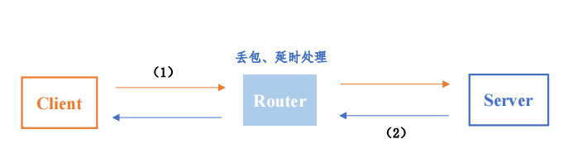

1. 客户端发出的包，目的 IP，端口号请设置为路由器的 IP 和端口号（即在程序界面中设置的）；
2. 服务器端发出的包，目的 IP，端口号请设置为路由器的 IP 和端口号（即在程序界面中设置的）；

丢包率为 double 类型，延时为 int 类型，单位为 ms，设置好丢包率后，日志中会打印出参数 misscount，“miscount：n”意味着每过 n 个包丢一个包，每次丢包或延时均会打印日志。

1. **程序设计**
2. **数据报套接字**

根据实验要求数据报套接字采用UDP。

UDP是无连接、不可靠、面向数据报的传输层通信协议。不需要建立连接，发送端和接收端不需要维护连接状态。无拥塞控制，数据报头部短，额外开销小，具有简单、传输效率较高的特点。

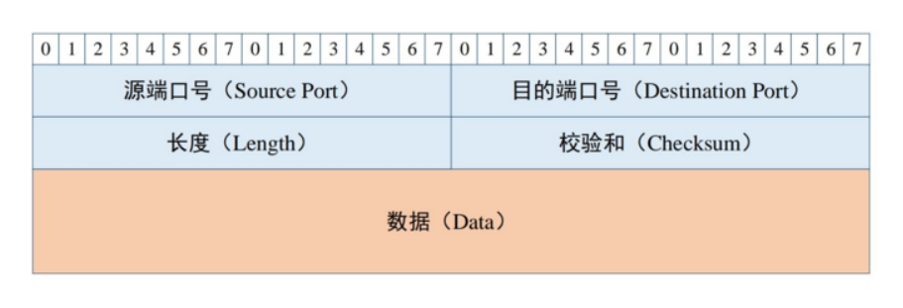

UDP的首部有4个字段，每个字段由两个字节构成。其中长度字段主要是记录UDP报文段中的字节数（首部+数据段），检验和字段的作用是接收方收到UDP报文后检查该报文段中是否出现了差错。

1. **协议设计**

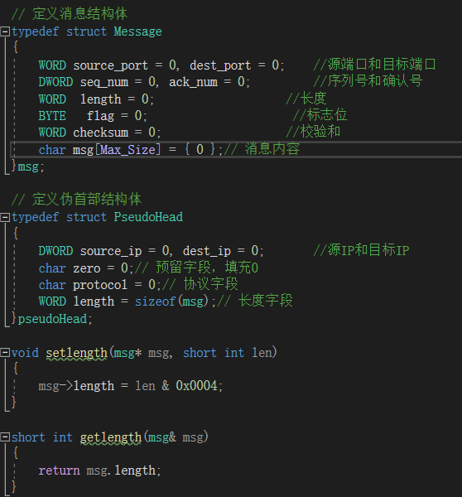

数据包格式：含有2字节的源端口，2字节的目标端口，4字节的seq，4字节的ack，2字节的长度，2字节的校验和，1字节的标志，若干字节数据。长度为传输报文时，记录当前报文所传输数据的有效字节数。

标志位flag：从低到高分别是ACK、SYN、FIN、END。END为传输文件结束后发送报文的标志位。ACK=0x01, SYN=0x02, FIN=0x04, END=0x08。

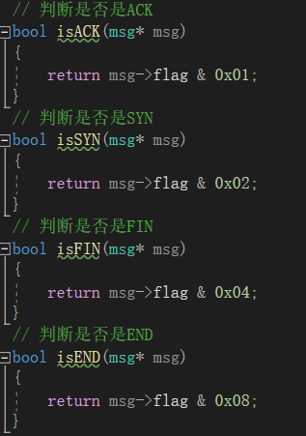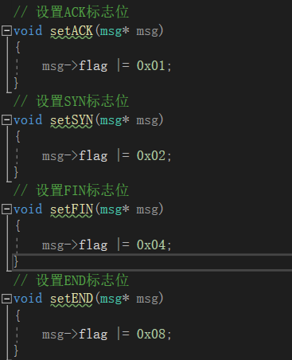

1. **建立连接断开连接（类似TCP的握手和挥手）**
2. **三次握手：**

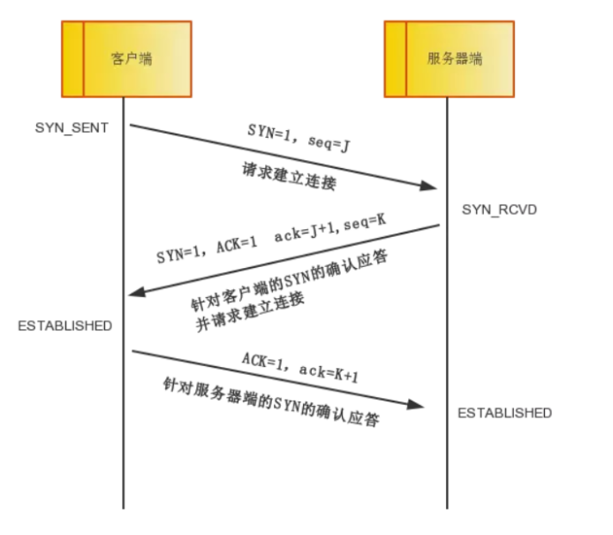

1. **客户端：**
2. 客户进程创建传输控制块TCB，发送第一次握手同步报文，标记位为SYN=1,seq=0,ack=0，客户端进程进入了 SYN_SENT 同步已发送状态。客户端向服务器端发送报文，证明客户端的发送能力正常

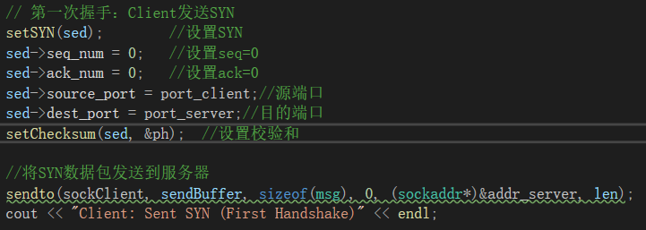

1. 开始计时，接收服务器第二次握手报文，若超时则重传同步报文。

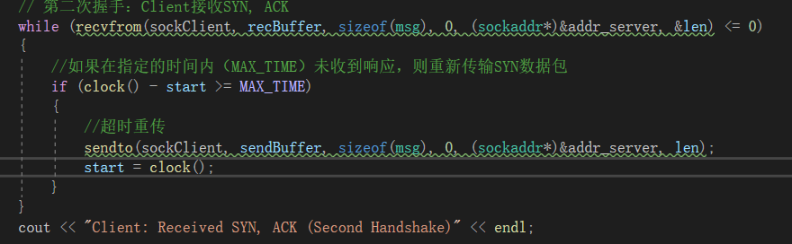

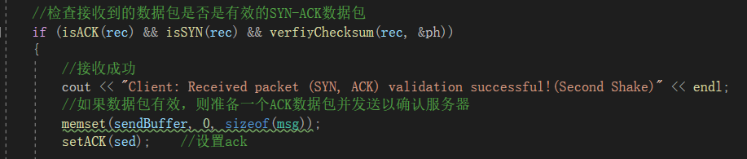

1. 判断接收的报文是否为标志位（SYN，ACK），seq=0，ack=1。若是,发送第三次握手的报文，向服务器确认：标志位ACK=1，seq=1，ack=1，客户端进入ESTABLISHED已建立连接状态，否则返回退出。第三次握手中客户端向服务器发送报文，服务器确认客户端的接收能力正常。

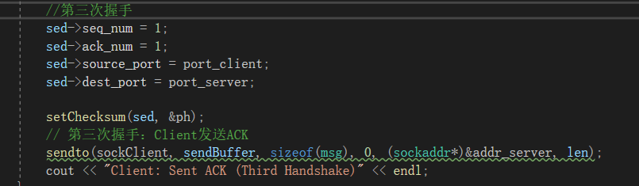

1. **服务器端：**
2. 阻塞，接收客户端第一次握手报文，如果是SYN=1,seq=0,ack=0。则发送报文:标志位（SYN=1，ACK=1），seq=0，ack=1；否则循环继续等待接收报文。

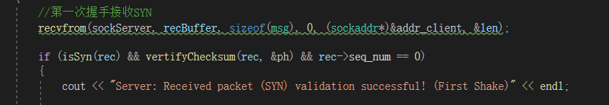

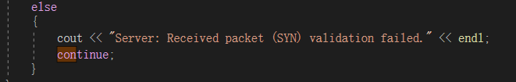

1. 发送第二次握手报文。非阻塞，开始计时，接收客户端第三次握手报文，若超时则重传第二次握手报文，服务器进程进入了 SYN_RCVD 同步收到状态。第二次握手中，服务器端接收到报文并向客户端发送报文，证明服务器端的接收能力、发送能力正常，客户端得出客户端发送接收能力正常，但此时服务器不能确认客户端的接收能力有没有问题。

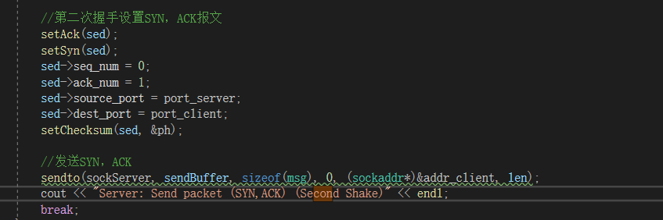

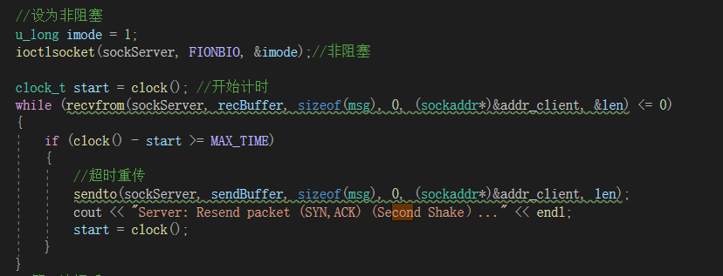

1. 判断接收的客户端第三次握手报文是否为：标志位（ACK=1），seq=1，ack=1。若是，连接成功。否则返回退出。

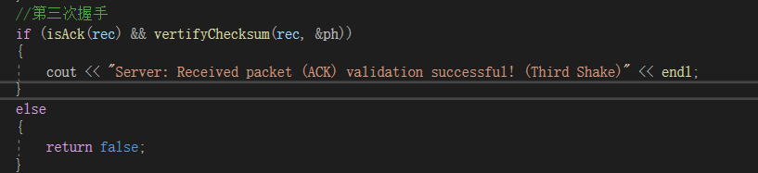

1. **四次挥手**

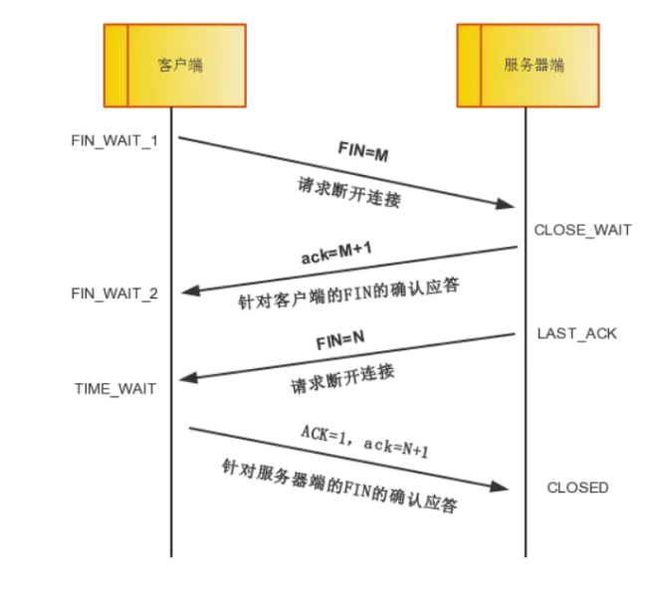

1. **客户端:**
2. 发送结束报文，第一次挥手标记位为FIN，客户端进入FIN_WAIT_1（终止等待1）状态。

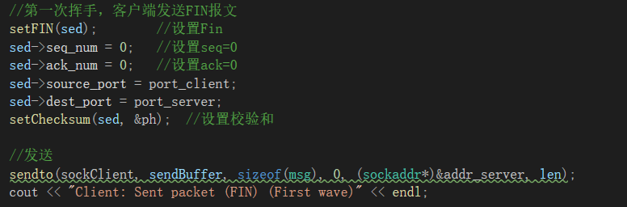

1. 开始计时，接收服务器第二次挥手报文，若超时则重传第一次挥手报文。

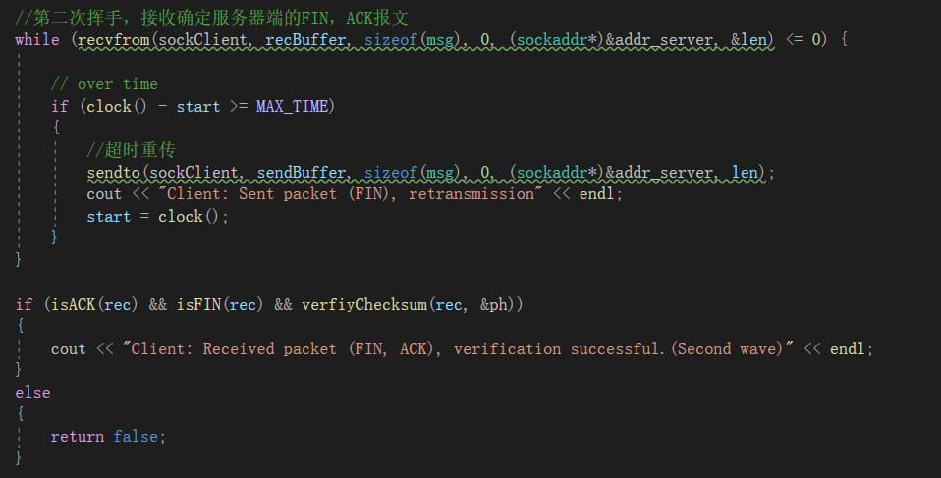

1. 判断接收的服务器端的第二次挥手报文是否为：标志位（FIN，ACK）。否则继续接收。客户端接收到服务器端的确认请求ACK=1后，客户端就会进入FIN_WAIT_2（终止等待2）状态，等待服务器发送连接释放报文。



1. 阻塞，接收第三次挥手报文，判断是否为：标志位（FIN）。若是，发送第四次挥手报文，标志位（FIN，ACK）。否则继续接收。

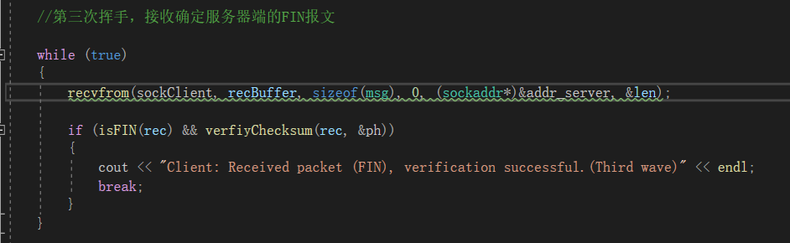

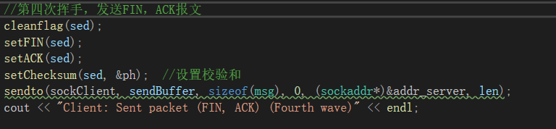

1. 客户端就进入了TIME_WAIT（时间等待）状态，但此时TCP连接还未终止，经过2MSL后（最长报文寿命），当客户端撤销相应的TCB后，客户端才会进入CLOSED关闭状态。等待2MSL，如果在2MSL中收到服务器的FIN报文，重传第四次挥手确定报文。

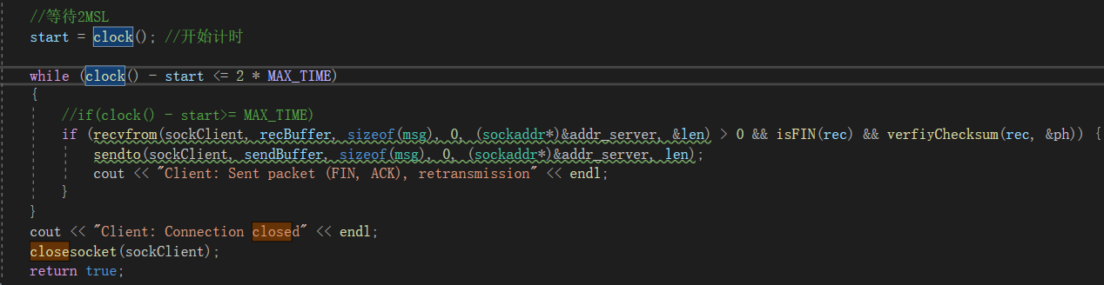

1. 返回退出。
2. **服务器:**
3. 阻塞，接收客户端第一次挥手报文，如果是FIN，发送第二次挥手报文标志位（FIN，ACK），服务端就进入了CLOSE_WAIT 关闭等待状态。若服务器端还有数据要发送给客户端，客户端还会接受，服务器端会持续一段时间。否则循环继续等待接收第一次挥手报文。

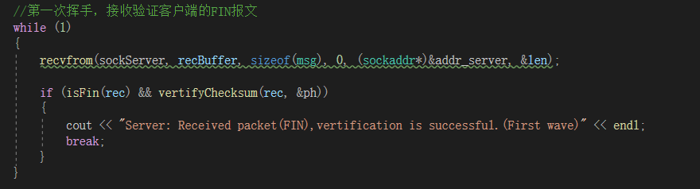

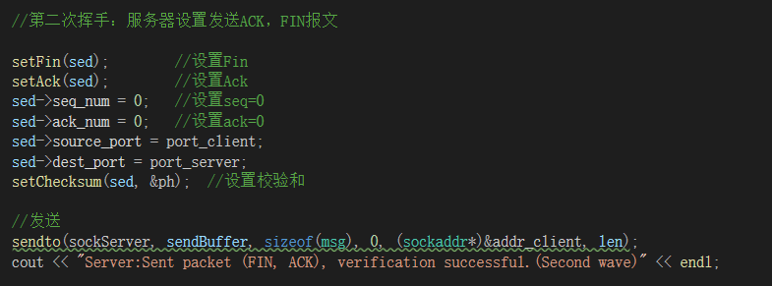

1. 若无要传输的数据，发送第三次挥手FIN报文。服务器将最后的数据发送完毕后，就向客户端发送连接释放报文FIN=1，服务器就进入了LAST_ACK（最后确认）状态。

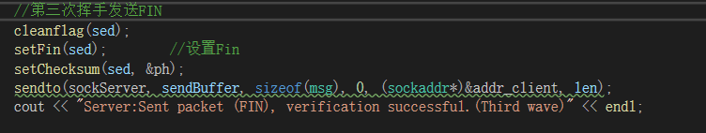

1. 非阻塞，超时重传第三次挥手FIN报文。判断接收的第四次挥手报文是否为(FIN,ACK)，如是则马上断开连接，立即进入CLOSED关闭状态。

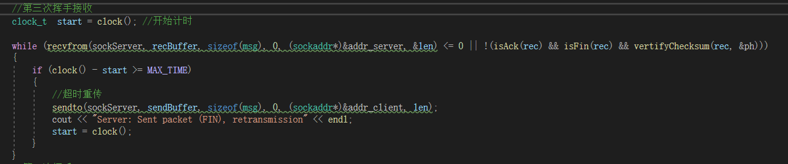

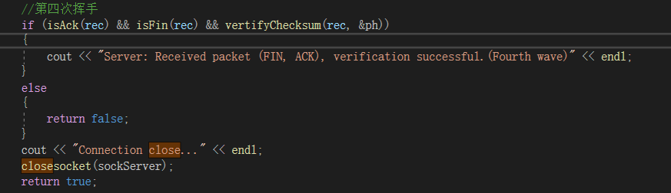

1. **差错检验：校验和**

UDP数据校验和和TCP数据的校验和计算的方法是一致的，包括：UDP伪首部，UDP头部和UDP数据。

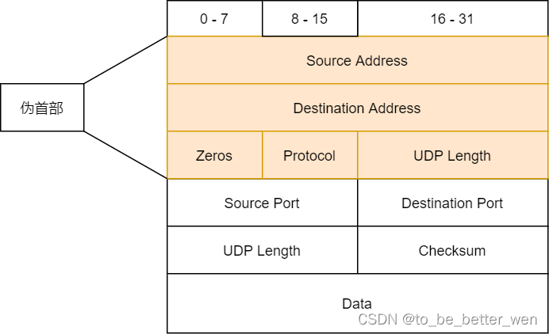

UDP的伪首部：

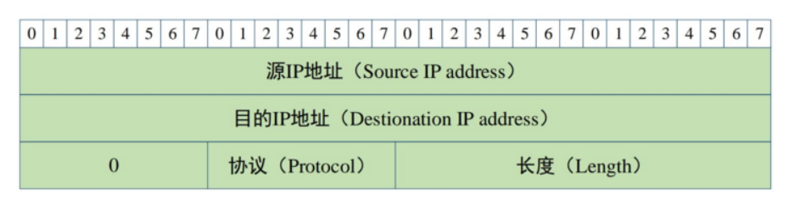

自定义的伪首部包含2字节的源端口，2字节的目标端口，2字节长度，版本号和填充0。

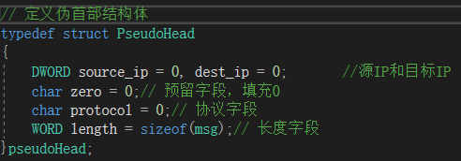

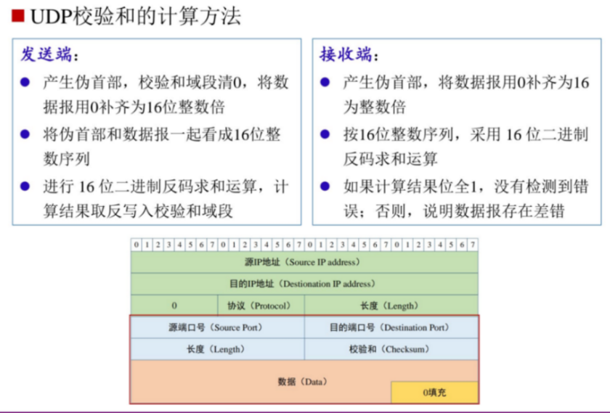

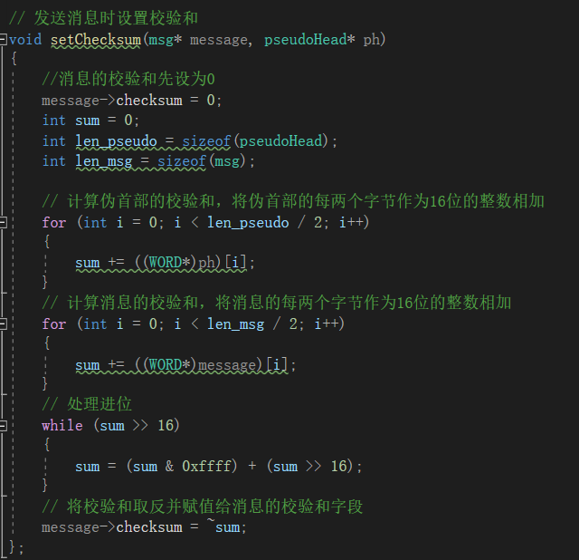

在发送数据时，发送端利用自己产生的伪首部和发送的UDP数据报计算校验和，按如下步骤计算校验和：

1. 把校验和字段设置为0；
2. 伪首部和消息的每两个字节作为16位字进行累加。如果有进位，就将进位部分加回到sum的低16位中。

③ 把累加结果取反存入校验和字段中

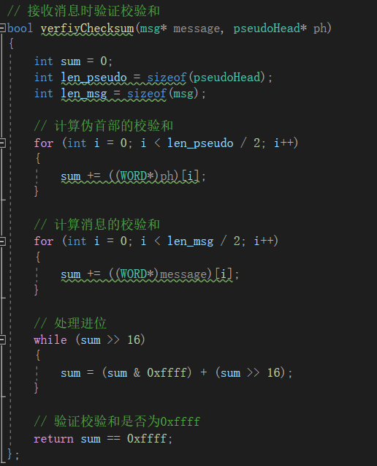

在接收数据时，接收端利用自己产生的伪首部和接收的UDP数据报计算校验和，按如下步骤计算检验和：

1. 伪首部和消息的每两个字节作为16位字相加，如果累加的结果有进位，则将进位部分加到低16位中，直到没有进位
2. 验证最终的16位累加结果是否为0xFFFF。如果是，说明数据在传输过程中没有发生错误，校验和有效；否则，校验和无效，数据可能已经损坏。
3. **SR选择重传**

后退N帧协议由于采取累计确认的方式, 重传所有未被确认的帧, 这样做在某些质量差的信道中会极大降低信道利用率。为进一步提高信道的利用率，设法只重传出现差错的数据帧或计时器超时的数据帧，但此时需要加大接收窗口，设置接收缓存，以便先收下发送序号不连续但仍处在接收窗口中（乱序到达）的那些数据帧。等到所缺序号的数据帧收到后再一并送交主机。这就是选择重传ARQ协议。

在选择重传协议中，每个发送缓冲区对应一个计时器，当计时器超时时，缓冲区的帧就会重传。选择重传协议使用了比上述其他协议更有效的差错处理策略，即一旦接收方怀疑帧出错，就会发一个否定帧NAK给发送方，要求发送方对NAK中指定的帧进行重传。

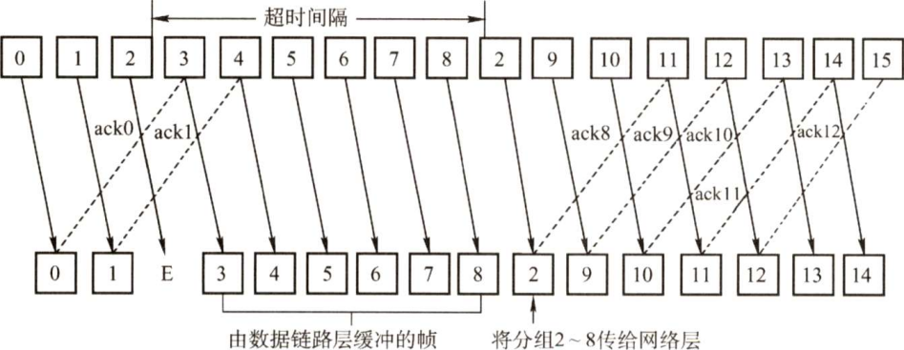

选择重传协议可以避免重复传送那些本已正确到达接收端的数据帧，但在接收端要设置具有相当容量的缓冲区来暂存那些未按序正确收到的帧。接收端不能接收窗口下界以下或窗口上界以上的序号的帧，所需缓冲区的数目等于窗口的大小，而不是序号数目。

选择重传协议的发送窗口和接收窗口的尺寸都大于1，一次可以发送或接收多个帧，发送窗口和接收窗口大小应当相同。选择重传是对单帧进行确认，发送窗口大小若大于接收窗口大小，则可能出现溢出；发送窗口大小若小于接收窗口大小，则没有滑动窗口存在的意义。发送和接收窗口大小的最大值都为序号范围的一半，如果不满足，当一个或多个确认帧丢失时，发送方会超时重传之前的数据帧，但接收方无法分辨是新的数据帧还是重传的数据帧。

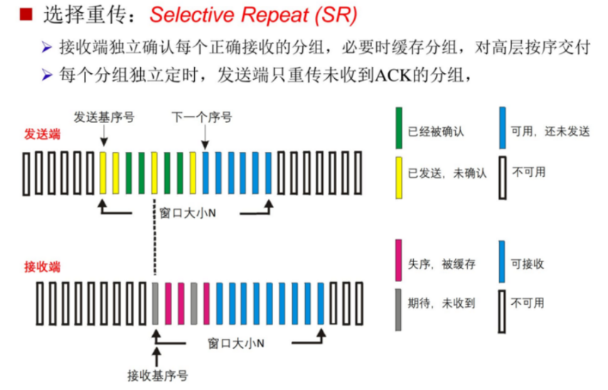

1. 发送端
2. 从上层收到数据后，SR发送方检查下一个可用于该帧的序号，如果序号位于发送窗口内，则发送数据帧；否则和GBN一样，要么将数据缓存，要么返回给上层之后再传输。
3. 收到了一个ACK
4. 如果收到ACK，加入该帧序号在窗口内，SR发送方将被确认的帧标记为已接收。
5. 如果该帧序号是窗口的下界（最左边第一个窗口对应的序号），则窗口向前移动到具有最小序号的未确认帧处。
6. 如果窗口移动了并且有序号在窗白内的未发送帧，则发送这些帧。③ 超时事件

每一个帧都有自己的定时器，一个超时事件发生后只重传一个帧。哪个帧的超时器超时，则重传哪个帧。

1. 接收端
2. SR接收方确认一个接收窗口范围内的正确接收的帧，不管其是否按序。
3. 如果这个帧是失序的，失序的帧将被缓存，并返回给发送方一个该帧的确认帧（收到哪个帧就确认哪个帧）。直到失序前面所有帧（即序号更小的帧）皆被接收到为止，这时才可以将一批帧按序交付给上层，然后向前滑动窗口。
4. 如果这个帧按序的，交付上层，向前滑动窗口。
5. 如果收到了窗口序号外（小于窗口下界）的帧，就返回一个ACK。
6. 其他接收到窗口外的情况就忽略这个帧。

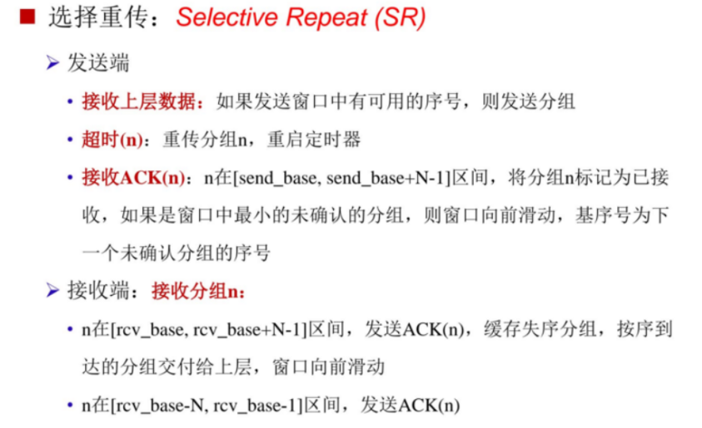

SR协议运行过程示意图

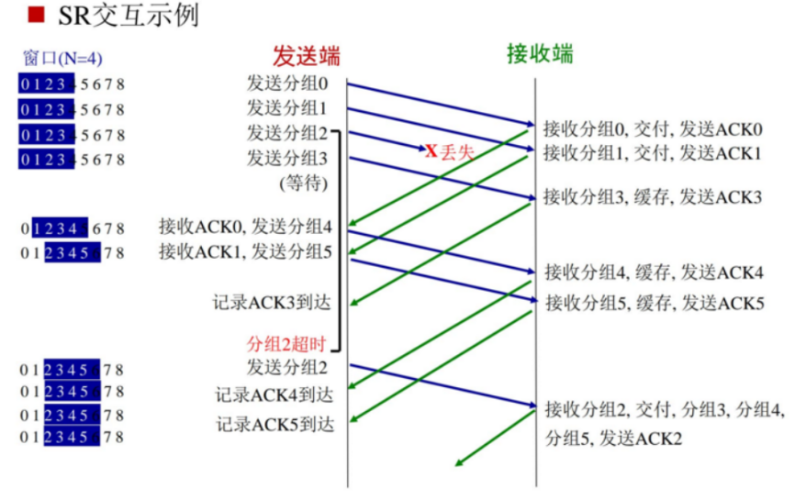

1. **发送端和接收端的交互过程**
2. 发送端交互过程
3. 发送端初始化

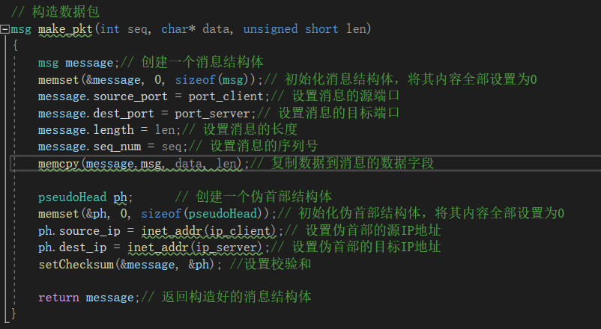

发送端通过调用 make_pkt 函数构造一个数据包，并填充数据字段。

然后设置存储数据的缓冲区、数据包的缓冲区、确认消息的缓冲区。初始化发送窗口的基序号base、已发送的最大序列号lastseqnum、以及下一个要发送的序号nextseqsum。

选择确认中，需要为每个发送的包设置计时器，用于选择重传。选择重传中，只需重传超时的丢包即可。

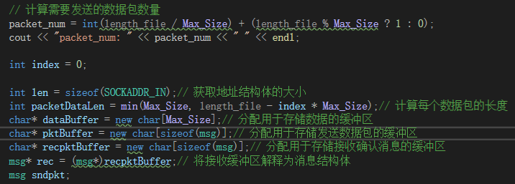

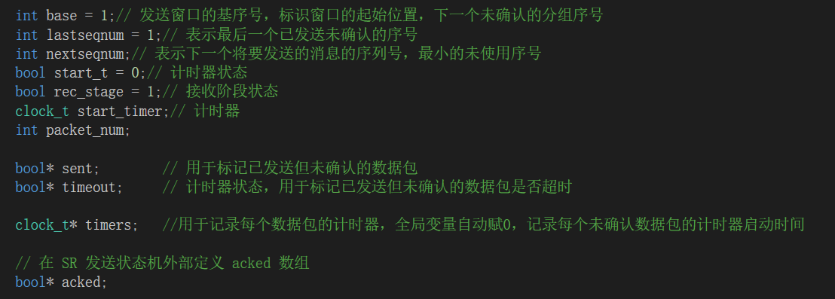

1. 选择确认

SR中，接收端可以乱序接收数据包，发送端收到的确认包的ack只表示这一个数据包已被正确接收。同时关闭这个帧的计时器，标记这个帧已被确认。收到的帧如果等于窗口的下界，窗口向前移动到最小序号的未确认帧处。也就是说，如果这个包是顺序接收的，未出现丢包，则窗口向前移动1格。如果这个包的乱序的，窗口不移动，直到接收到当前窗口最左侧的数据包，窗口直接移动到最小序号的未确认帧处。

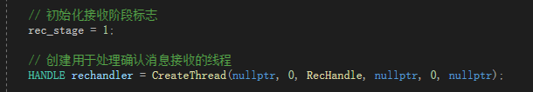

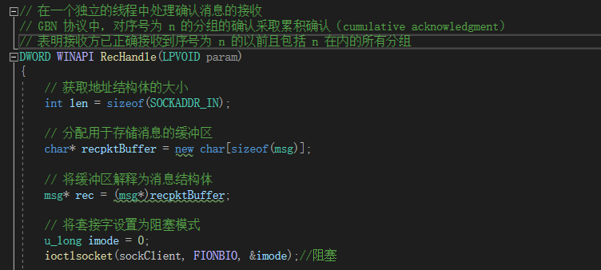

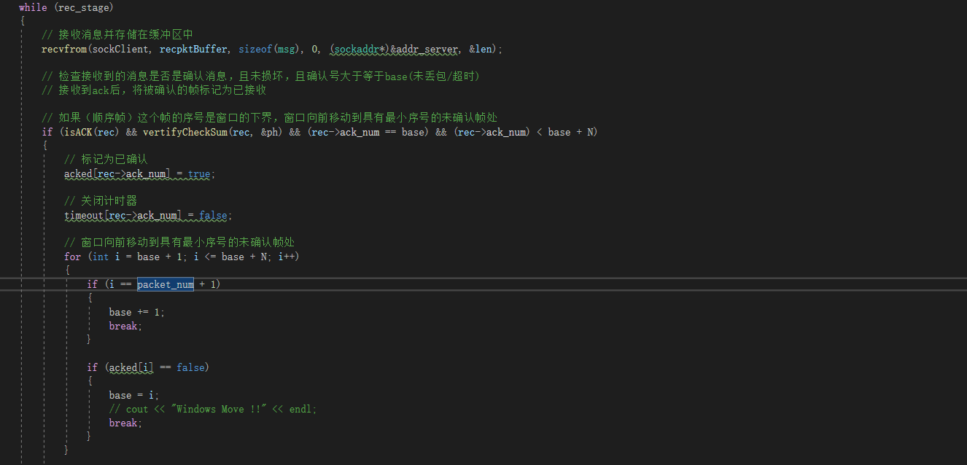

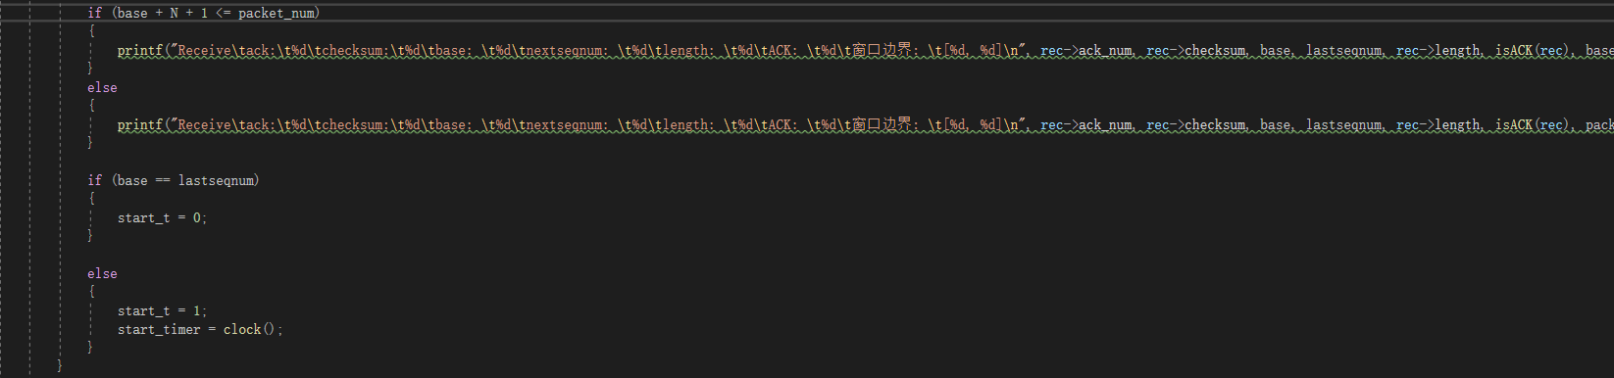

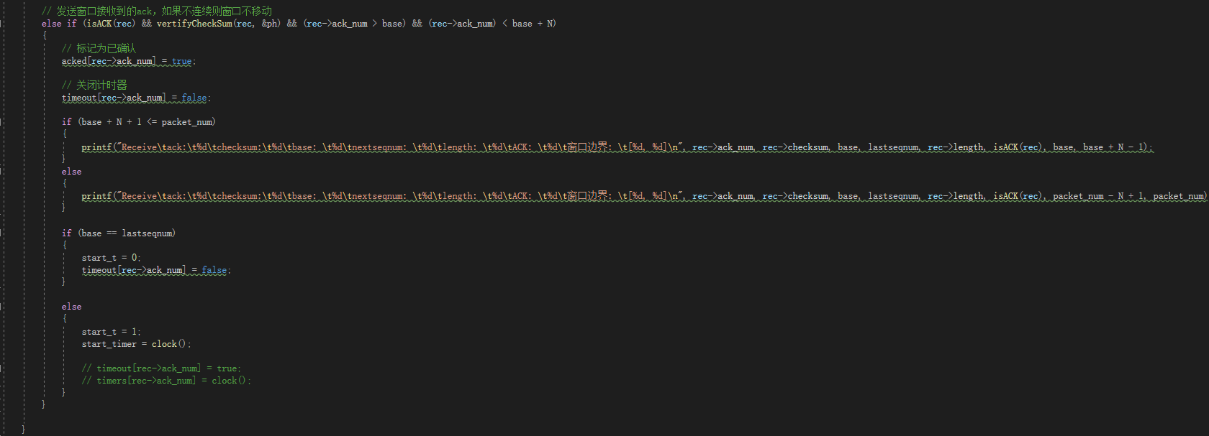

1. 正常发送数据包

[base, nextseqnum-1] 段对应已经发送但未被确认的分组。[nextseqnum, base+N-1] 段内的序号能用于那些要立即发送的分组。当下一个要发送的数据包的序号在窗口内（即nextseqnum<base+N），才可以发送数据包。如果不在窗口内，只能等待窗口滑动后存在可以给未发送数据包发送的数据包的位置后才能发送。在窗口范围内发送未发送过的数据包。为每个包设置计时器，用于处理选择确认和处理选择重传可能的丢包和超时。

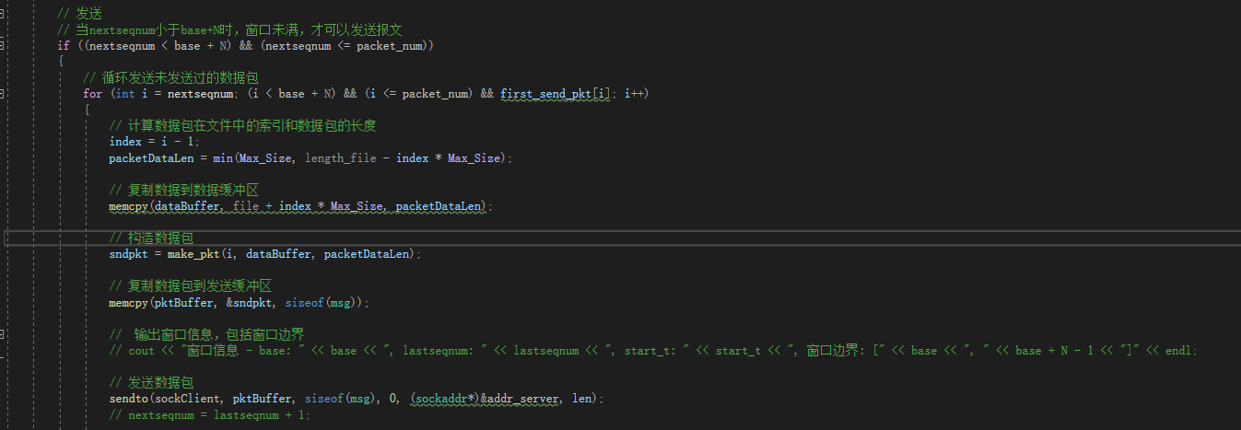

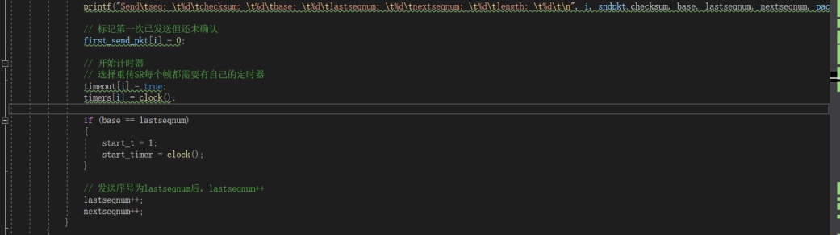

1. 丢失超时

当某个已发送的数据包存在丢失现象，遍历检测当前窗口所有的包，找到丢失的超时包进行重传，并重新开启计时器。

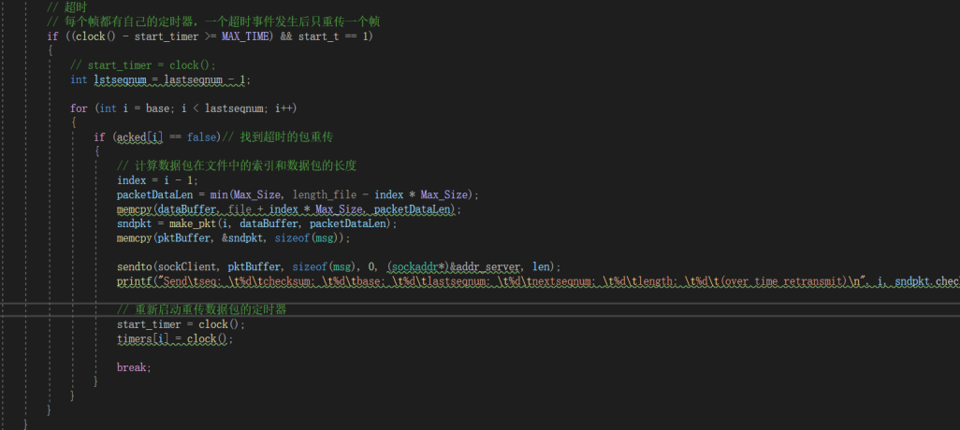

1. 发送端发送结束数据包

当窗口移动到base=packet_num+1时，则说明数据包已经发送完毕，需要结束发送阶段，设置END=1，向接收端发送结束发送的消息，正确收到接收端结束确认消息后，文件传输完成。

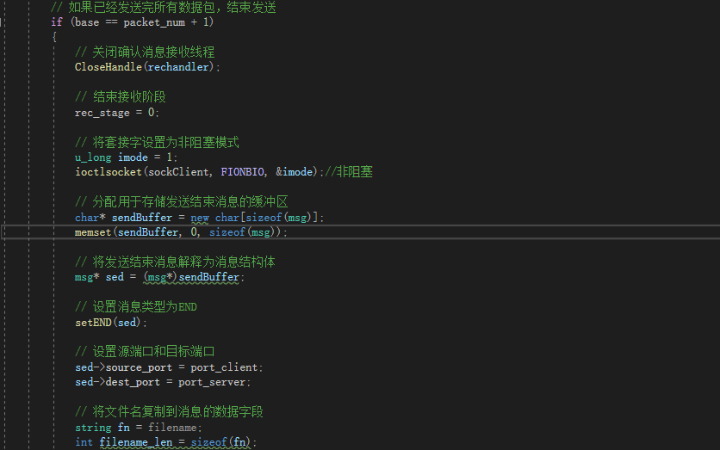

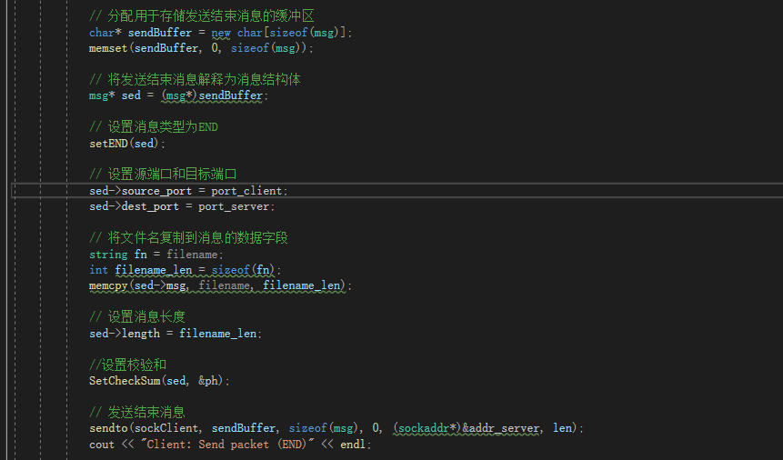

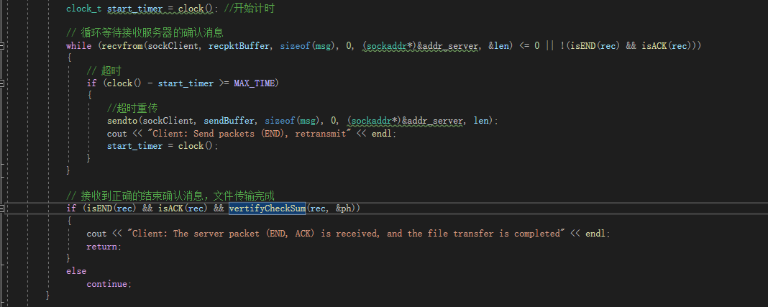

1. 接收端的交互过程
2. 接收端初始化

设置接收数据的缓冲区、接收的数据包缓冲区、发送的确认包缓冲区。expectedseqnum为期望收到的分组序号，如果正常接收，则应当为上一个接收的包的序号+1。设置buffer用于缓存失序包后接收到的数据包,ReceiverBufferFlags用于标记缓存。

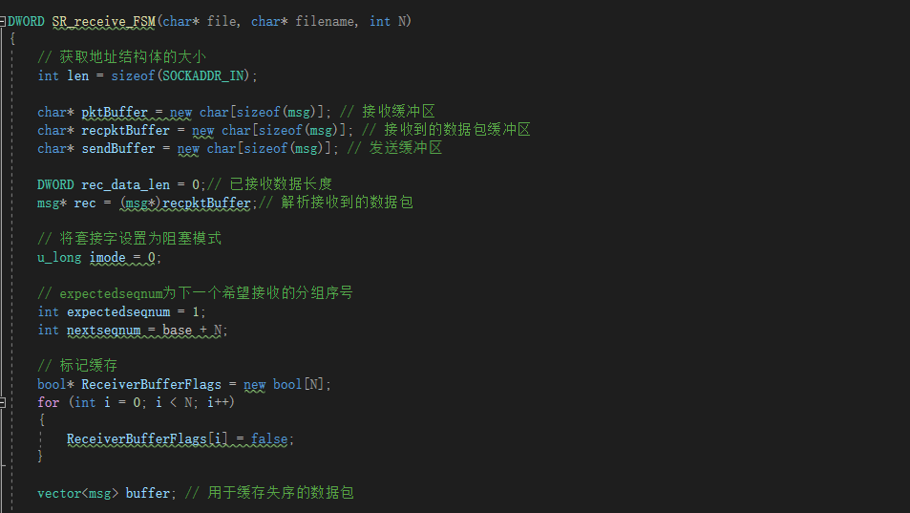

1. 接收端正常按序接收数据包

在窗口范围内，发送方一次传输N个包过来，当接收方正确接受到其中任意一个包，不管是否按序，接收方都会返回一个ACK。如果接收到的数据包的seq=expectedseqnum，也就是上次接收到的分组序为expectedseqsum-1，且包未损坏校验通过，读取该报文的数据，交付给上一层，并发送确认报文，发送的确认包的序号ack=刚刚正确收到的包的seq，同时expectedseqnum+1，接收窗口后移1格。



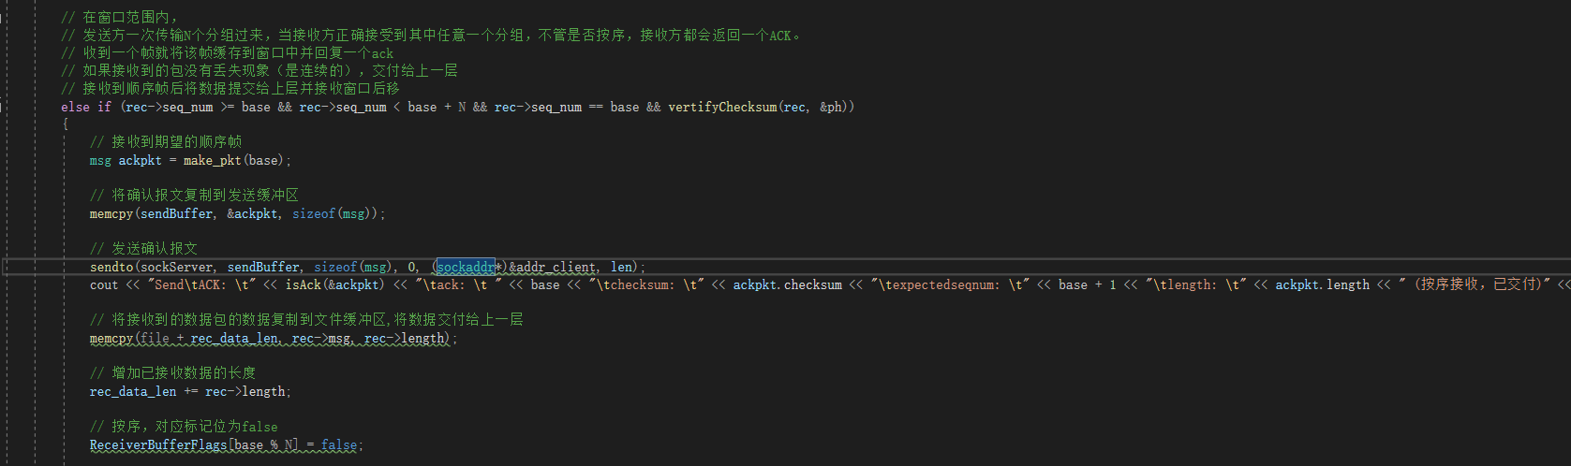

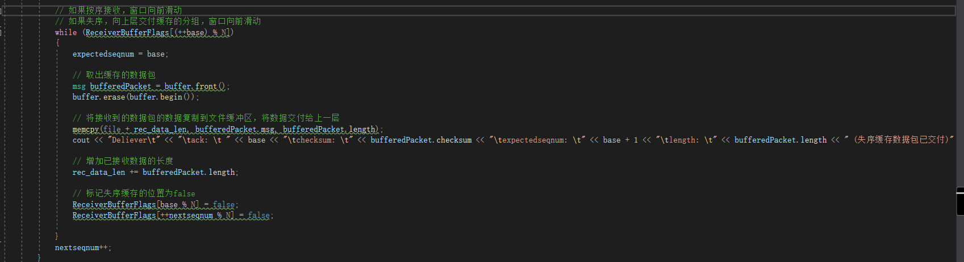

1. 接收端接收到的是窗口范围内但失序的包

接收到的包的序号不等于期望的序号，则存在包的丢失。在窗口范围内，发送方一次传输N个包过来，当接收方正确接受到其中任意一个包，不管是否按序，接收方都会返回一个ACK。如果接收到的包失序不连续，缓存窗口范围内后续收到的包，并且返回给发送方一个该帧的确认帧（收谁确认谁），窗口不进行移动。在接收方缓存的失序分组将被缓存知道所有的丢失分组（即序号更小的分组）都被接受为止，也就是收到丢失后重传的的那个包后，然后才将这一批分组按序交付给上一层，然后向前滑动窗口。

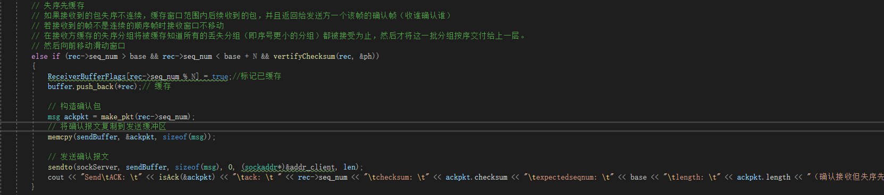

1. 收到的是窗口范围外的包

如果收到了窗口外小于窗口下界的帧，就返回一个ACK，其他接收到窗口外的包情况则应该忽略丢弃这个帧

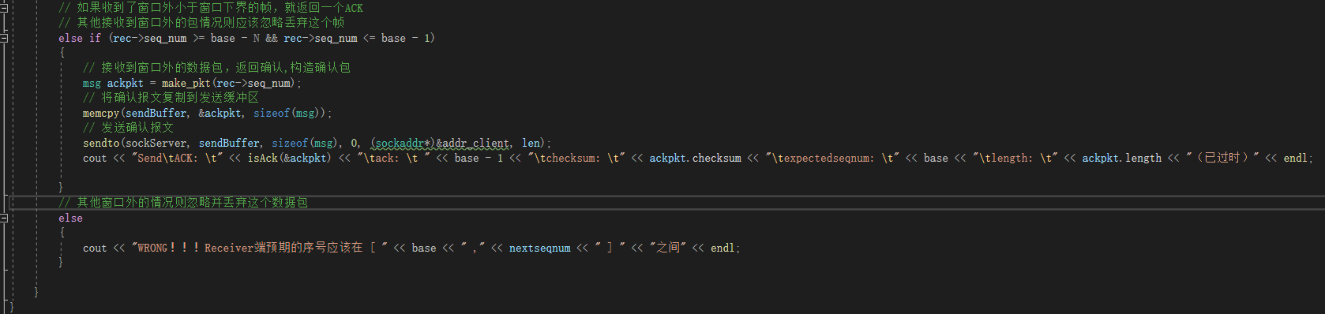

1. 接收端接收到的是结束报文

收到END=1的报文，则构造结束确认报文END=1,ACK=1，发送到发送端。

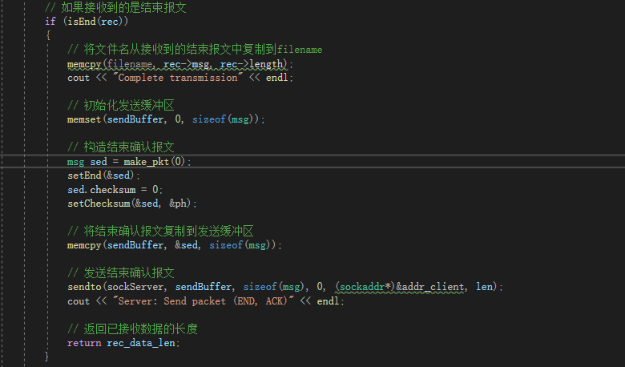

1. **文件读写**

发送端：选择发送的文件，文件内容读入缓冲区，获得文件名，文件大小

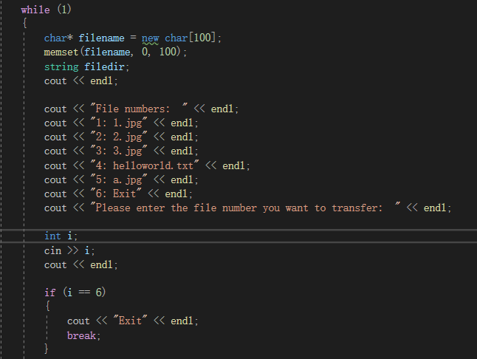

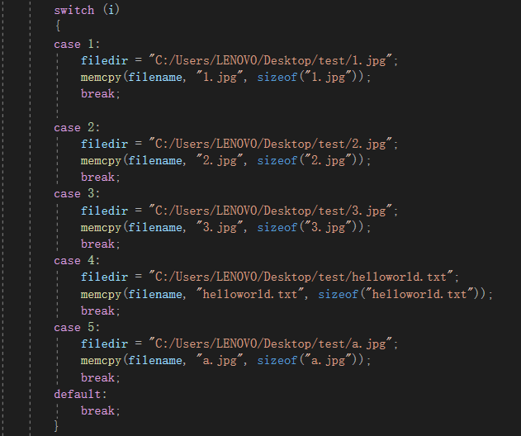

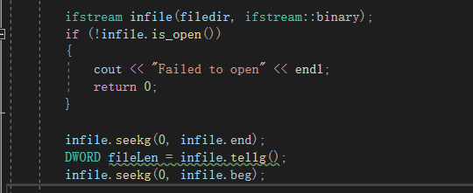

接收端：获得文件内容和文件名，在指定路径下写入收到的文件

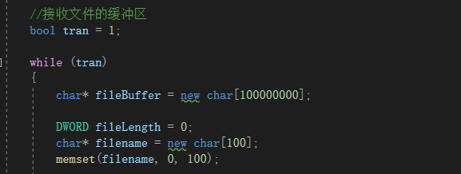

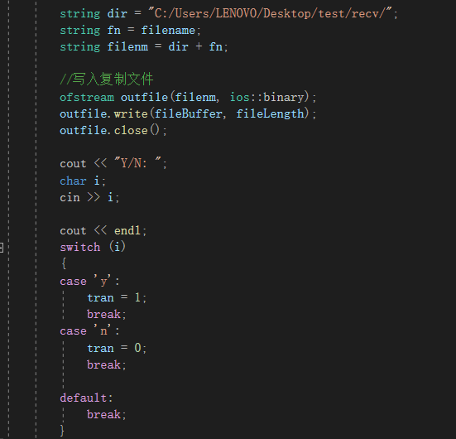

1. **程序运行**
2. **设置路由**

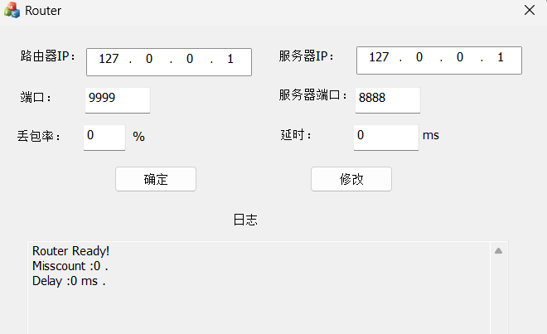

1. **三次握手**
2. **客户端：**
3. 客户进程创建传输控制块TCB，发送第一次握手同步报文，标记位为SYN=1,seq=0,ack=0，客户端进程进入了 SYN_SENT 同步已发送状态。客户端向服务器端发送报文，证明客户端的发送能力正常
4. 开始计时，接收服务器第二次握手报文，若超时则重传同步报文。
5. 判断接收的报文是否为标志位（SYN，ACK），seq=0，ack=1。若是,发送第三次握手的报文，向服务器确认：标志位ACK=1，seq=1，ack=1，客户端进入ESTABLISHED已建立连接状态，否则返回退出。第三次握手中客户端向服务器发送报文，服务器确认客户端的接收能力正常。

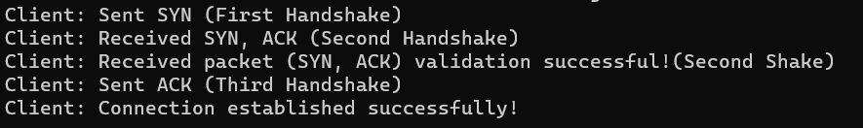

1. **服务器端：**
2. 阻塞，接收客户端第一次握手报文，如果是SYN=1,seq=0,ack=0。则发送报文:标志位（SYN=1，ACK=1），seq=0，ack=1；否则循环继续等待接收报文。
3. 发送第二次握手报文。非阻塞，开始计时，接收客户端第三次握手报文，若超时则重传第二次握手报文，服务器进程进入了 SYN_RCVD 同步收到状态。第二次握手中，服务器端接收到报文并向客户端发送报文，证明服务器端的接收能力、发送能力正常，客户端得出客户端发送接收能力正常，但此时服务器不能确认客户端的接收能力有没有问题。
4. 判断接收的客户端第三次握手报文是否为：标志位（ACK=1），seq=1，ack=1。若是，连接成功。否则返回退出。

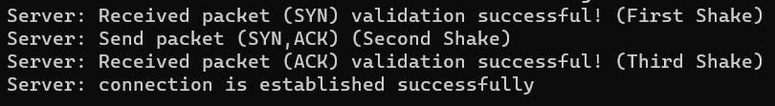

1. **四次挥手**
2. **客户端:**
3. 发送结束报文，第一次挥手标记位为FIN，客户端进入FIN_WAIT_1（终止等待1）状态。
4. 开始计时，接收服务器第二次挥手报文，若超时则重传第一次挥手报文。
5. 判断接收的服务器端的第二次挥手报文是否为：标志位（FIN，ACK）。否则继续接收。客户端接收到服务器端的确认请求ACK=1后，客户端就会进入FIN_WAIT_2（终止等待2）状态，等待服务器发送连接释放报文。
6. 阻塞，接收第三次挥手报文，判断是否为：标志位（FIN）。若是，发送第四次挥手报文，标志位（FIN，ACK）。否则继续接收。
7. 客户端就进入了TIME_WAIT（时间等待）状态，但此时TCP连接还未终止，经过2MSL后（最长报文寿命），当客户端撤销相应的TCB后，客户端才会进入CLOSED关闭状态。等待2MSL，如果在2MSL中收到服务器的FIN报文，重传第四次挥手确定报文。
8. 返回退出。

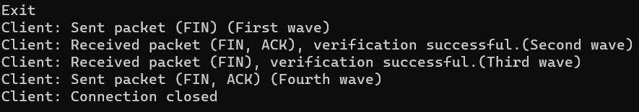

1. **服务器:**
2. 阻塞，接收客户端第一次挥手报文，如果是FIN，发送第二次挥手报文标志位（FIN，ACK），服务端就进入了CLOSE_WAIT 关闭等待状态。若服务器端还有数据要发送给客户端，客户端还会接受，服务器端会持续一段时间。否则循环继续等待接收第一次挥手报文。
3. 若无要传输的数据，发送第三次挥手FIN报文。服务器将最后的数据发送完毕后，就向客户端发送连接释放报文FIN=1，服务器就进入了LAST_ACK（最后确认）状态。
4. 非阻塞，超时重传第三次挥手FIN报文。判断接收的第四次挥手报文是否为(FIN,ACK)，如是则马上断开连接，立即进入CLOSED关闭状态。

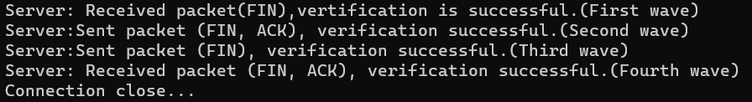

1. **正常传输（丢包和延时均为0）**
2. **1.jpg**

**设置Windows=10**

**发送端：**

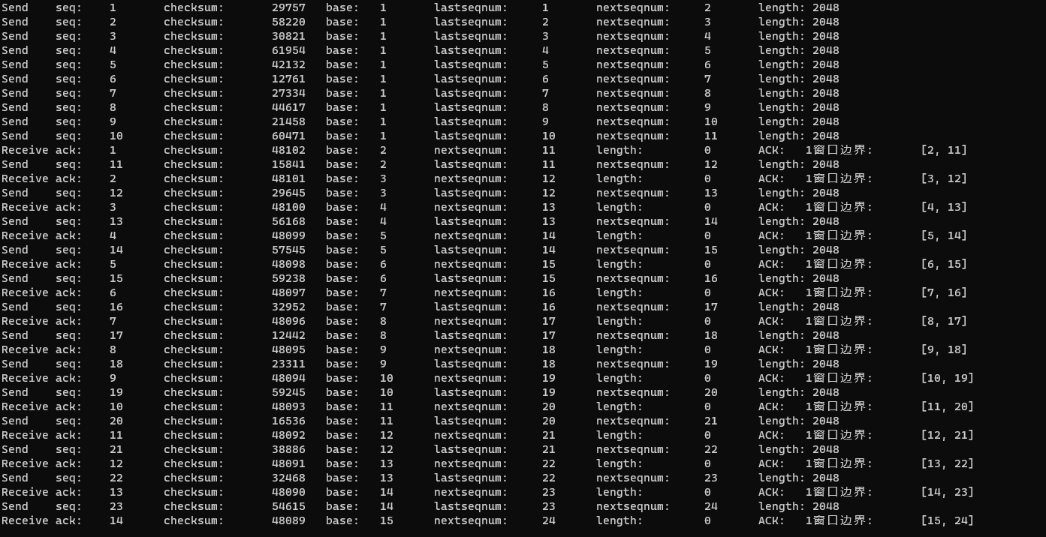



**接收端：**

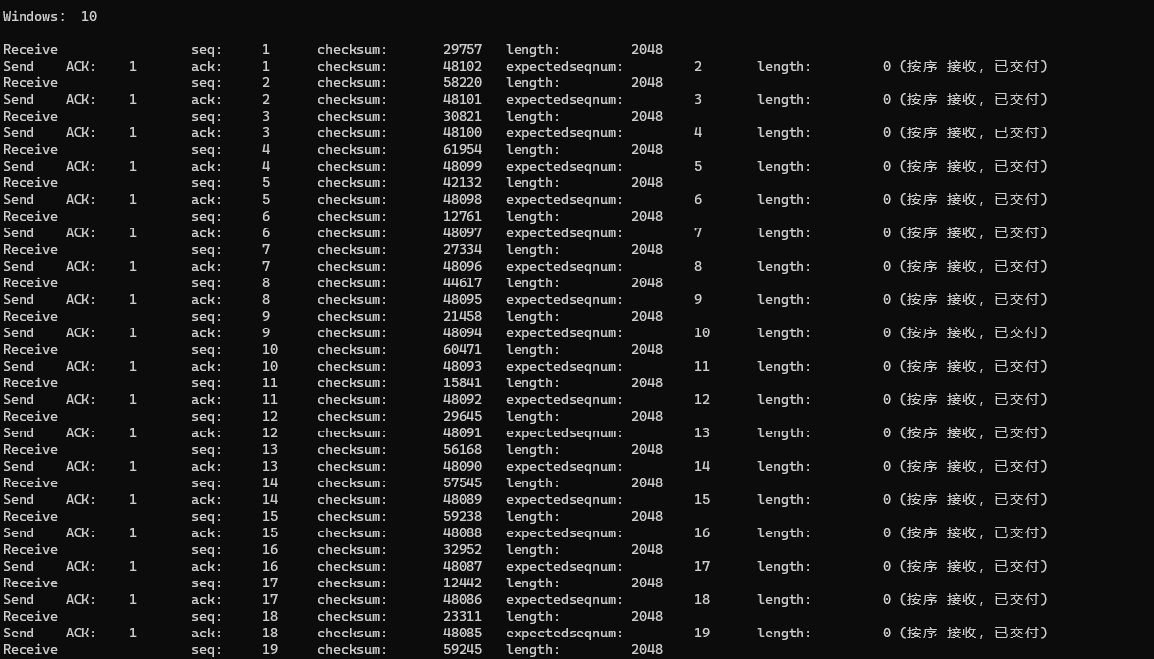



**传输结果：**

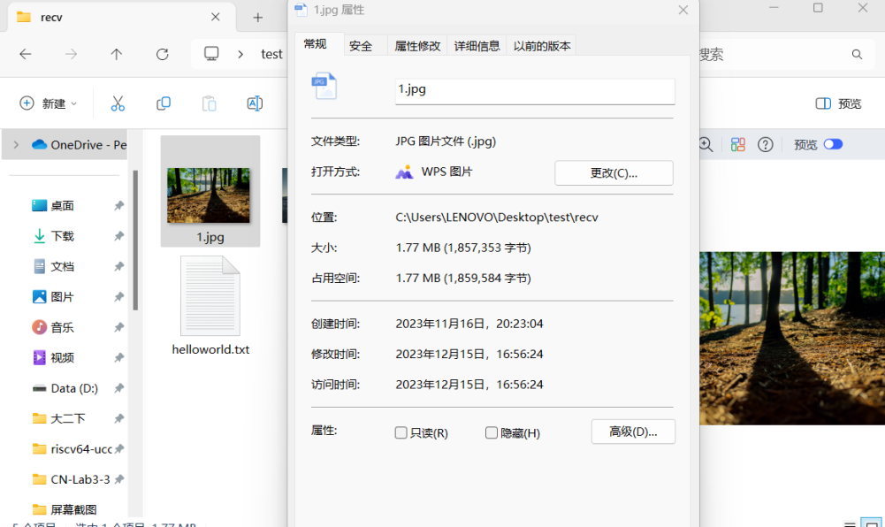

1. **2.jpg**

**Windows=10**

**发送端：**

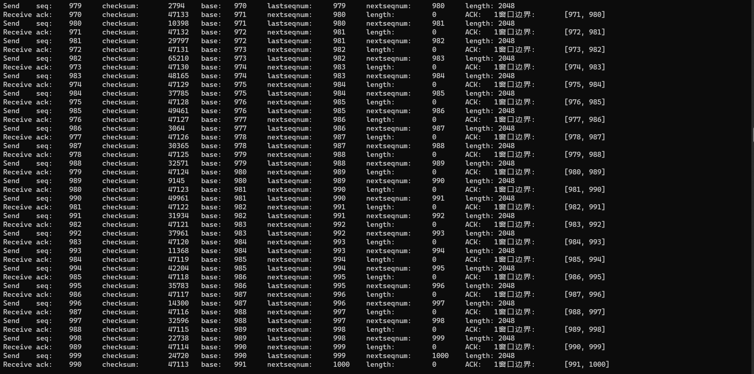



**接收端：**

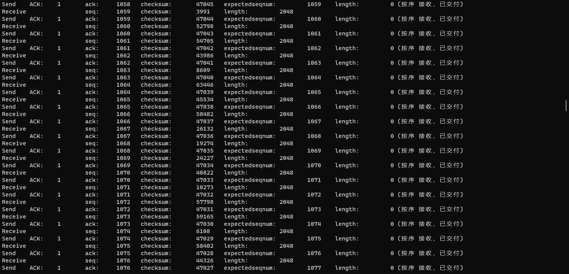



**传输结果：**

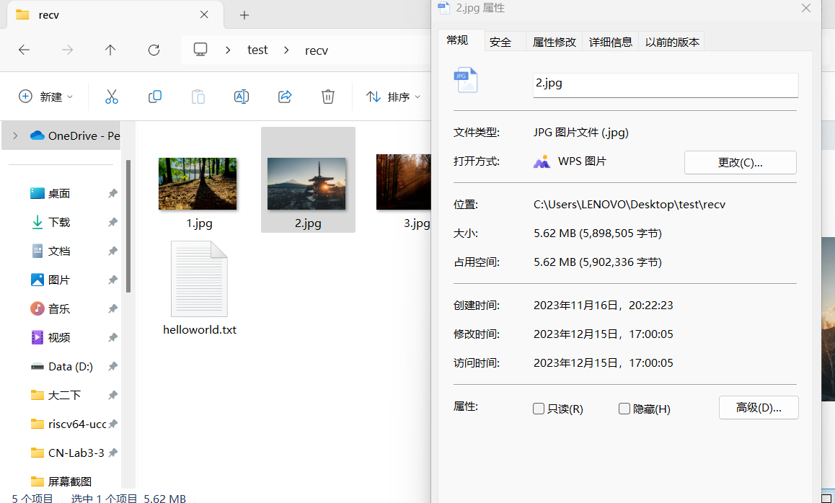

1. **3.jpg**

**Windows=10**

**发送端：**

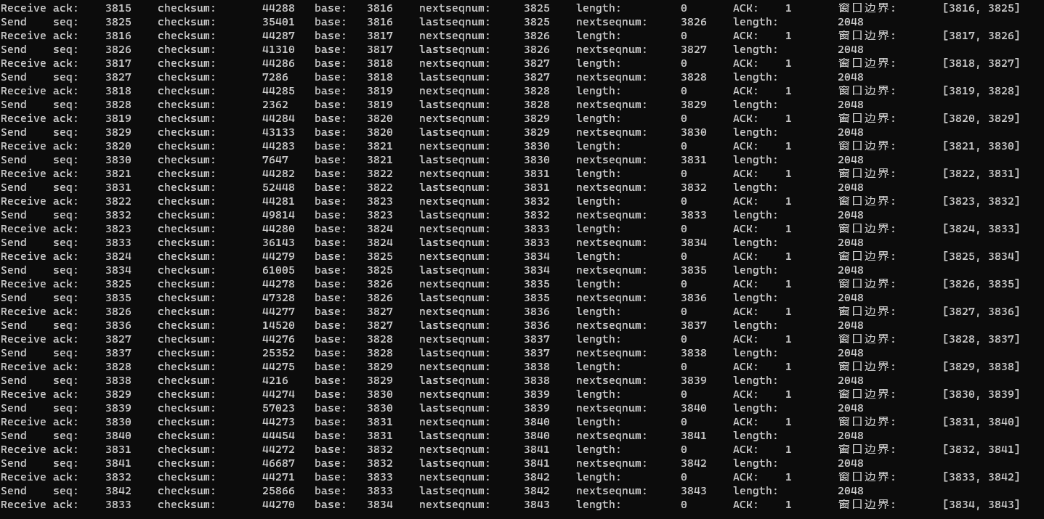



**接收端：**

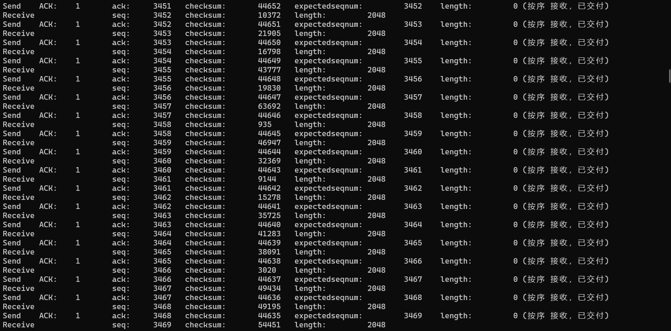

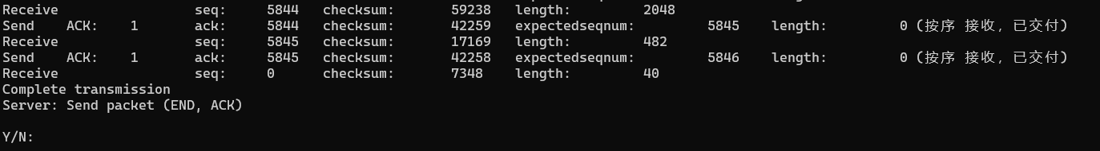

**传输结果：**

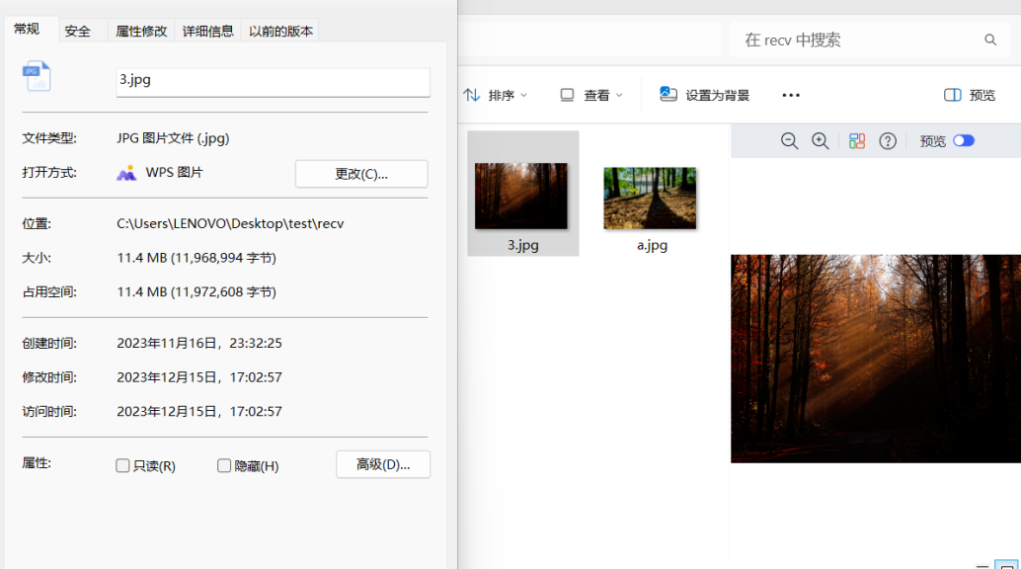

1. **helloworld.txt**

**Windows=10**

**发送端：**

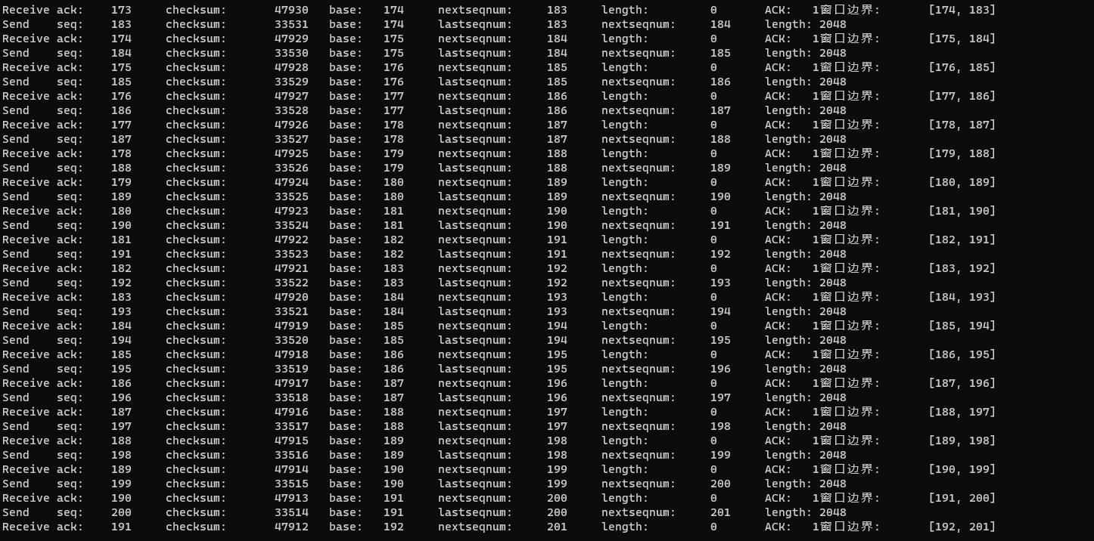



**接收端：**

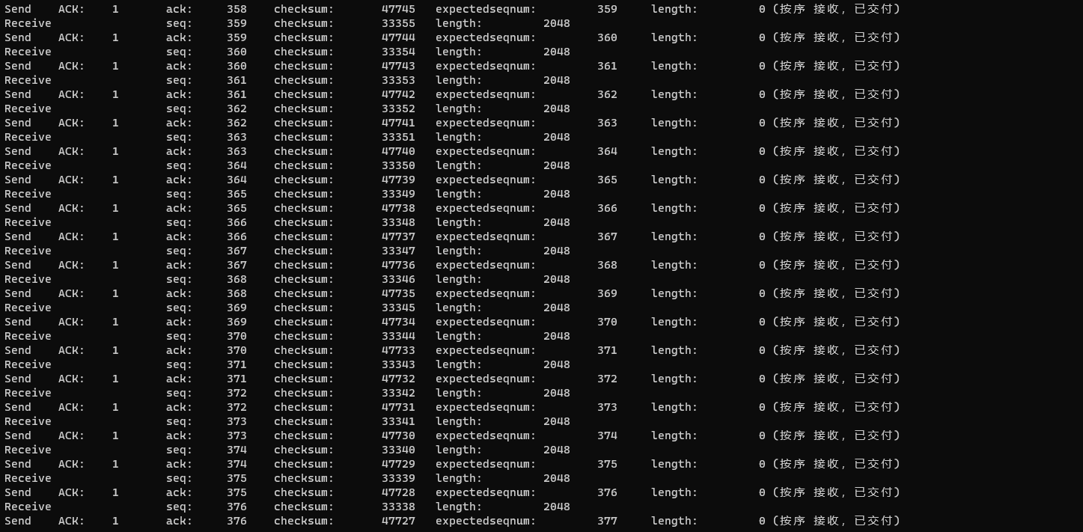



**传输结果：**

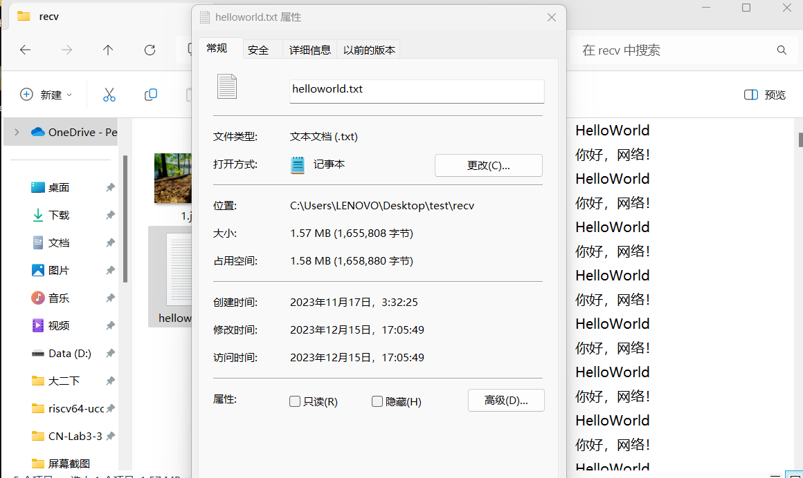

1. **丢包&延时**

设置丢包率为5%（每20个包丢一个），延时为3ms

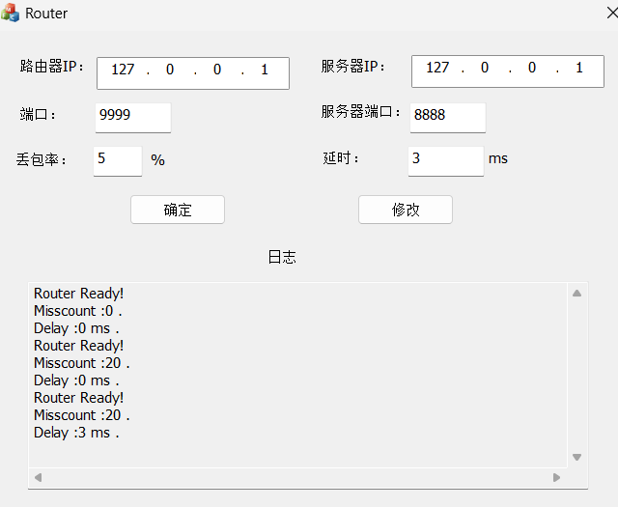

1. **1.jpg**

**以1.jpg进行分析**

**设置窗口大小N=16**

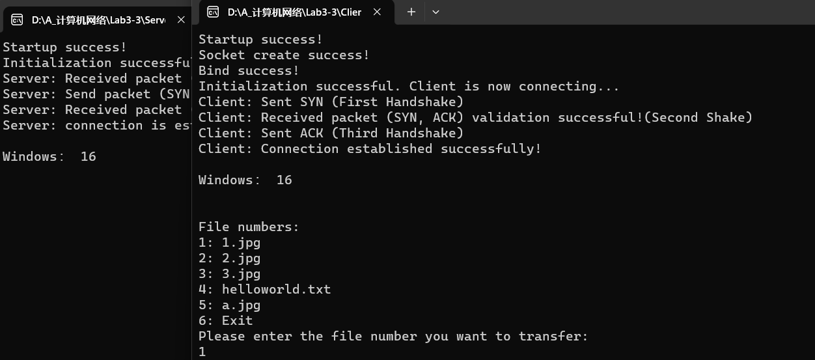

1. **正常发送正常接收，未出现丢包**

在Windows=16的范围内，从上层收到数据后，SR发送方检查下一个可用于该帧的序号。如果窗口没满（nextseqnum<=base+N+1）就正常发送该数据帧。下图中发送端前16个包在窗口[1,16]内正常发送。否则和GBN一样，要么将数据缓存，要么返回给上层之后再传输。发送端收到确认包，如果收到ACK，加入该帧序号在窗口内，SR发送方将被确认的帧标记为已接收。如果该帧序号是窗口的下界（最左边第一个窗口对应的序号），则窗口向前移动到具有最小序号的未确认帧处。

如果接收端接收到的包的seq在窗口范围内，不管是否按序，都需要向发送端发送确认报文，这个报文的ack=刚接收到的包的seq，标志着发送端发送的seq的数据包已被正确接收，同时接收端期望收到的下一个数据包的序号expectedseqsum+1。如果是按序接收，交付上层，滑动窗口向前移动。

**发送端：**

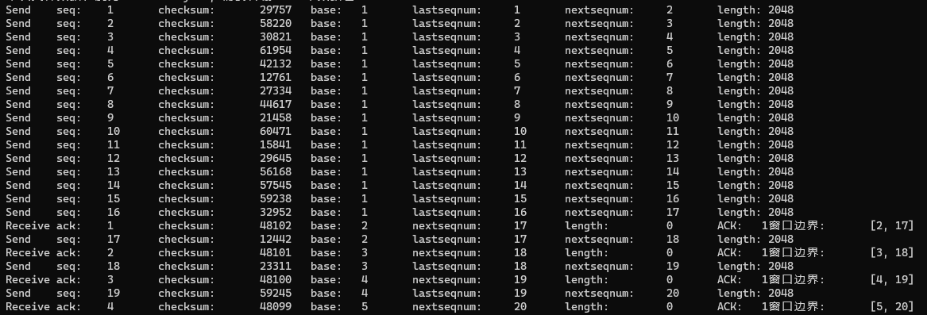

**接收端：**

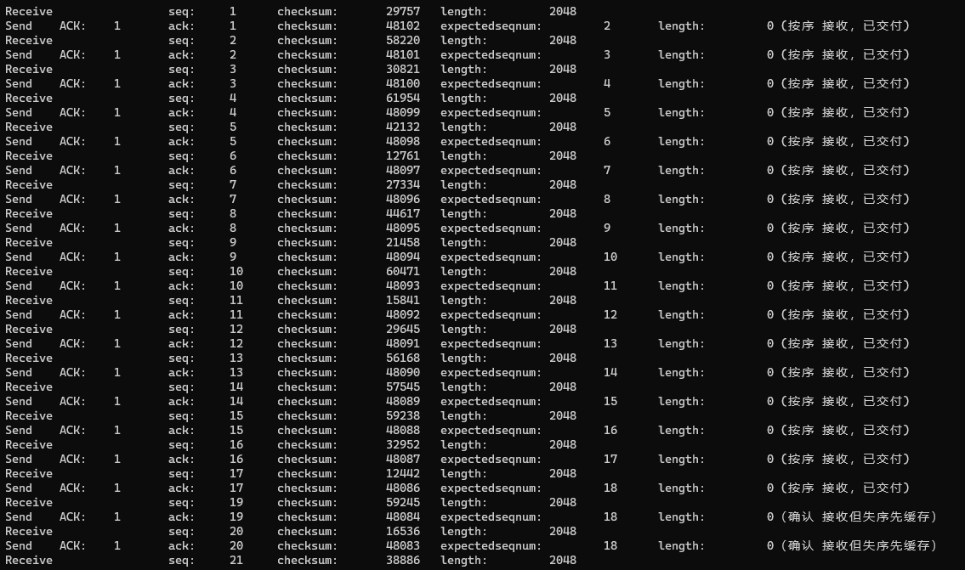

1. **出现超时丢包**

接收端ack=n表示对第n号包的确认，期待按序接受，下一次期望收到第n+1号包。如果这个帧是失序的，失序的帧将被缓存，并返回给发送方一个该帧的确认帧（收到哪个帧就确认哪个帧）。直到失序前面所有帧（即序号更小的帧）皆被接收到为止，这时才可以将一批帧按序交付给上层，然后向前滑动窗口。

选择重传中发送的每一个帧都有自己的定时器，一个超时事件发生后只重传一个帧。哪个帧的超时器超时，则重传哪个帧。发送端收到的报文如果是ack=n，选择重传选择确认中只表明第n个包已被接收。如果收到ACK，加入该帧序号在窗口内，SR发送方将被确认的帧标记为已接收。如果该帧序号是窗口的下界（最左边第一个窗口对应的序号），则窗口向前移动到具有最小序号的未确认帧处；如果在窗口范围内但不是窗口下界，则窗口不移动。

在下面接收端的图中，可以发现发送端发送的seq=18的包出现丢失。（接收端收到的seq=17的包时，意味着发送端下一个期待收到的来自发送端的包的序号seq应该为18，但实际上收到的来自发送端的数据包的seq=19）。在有差错的18号包之后接着又收到了正确的15个（seq=19—seq=33）数据包，接收端将这些包全部缓存。

发送端发现自己已发送的seq=18的数据包所在的窗口出现未确认的超时现象，应该是出现了数据包的丢失，发送端只需将seq=18这个包重传。

当接收端收到了seq=18的包，也就是收到了这个失序的帧，向发送端发送确认报文，然后将上一批缓存的数据包交付上层，然后向前移动滑动窗口。

发送端收到ack=18的确认报文，18是最左边第一个窗口对应的序号，向前移动滑动窗口，直至最小序号的未确认帧处。

**发送端：**

· 灰色框内表示收到ack=17的包的确认报文后，未正常收到ack=18的按序接收的确认报文，窗口不移动，但正常接收后续包的确认报文。

· 蓝色框表示发现seq=18的包迟迟收不到确认报文，超时重传这个数据包。收到ack=18的确认报文后，窗口向前移动到具有最小序号的未确认帧处。

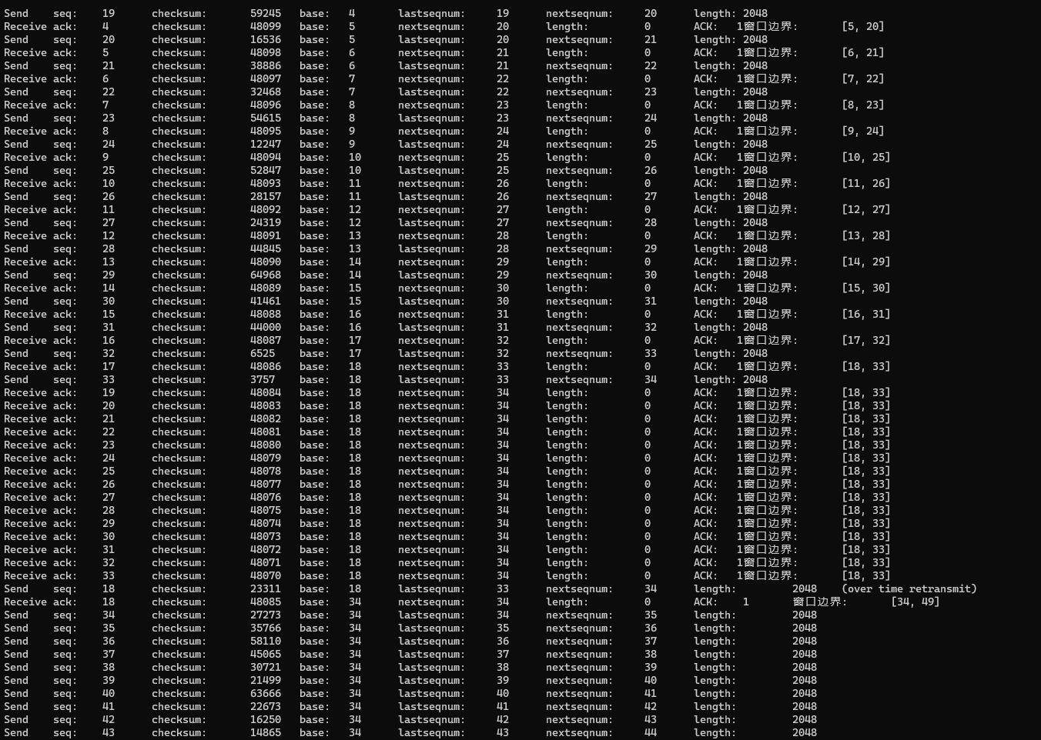

**接收端：**

· 灰色框内表示seq=18的包丢失了

· 蓝色框内表示18之后收到的包失序但先缓存

· 橙色框内表示18的包发送端已重传，接收端已经收到了

· 绿色框内表示将之前因失序缓存的包交付上层

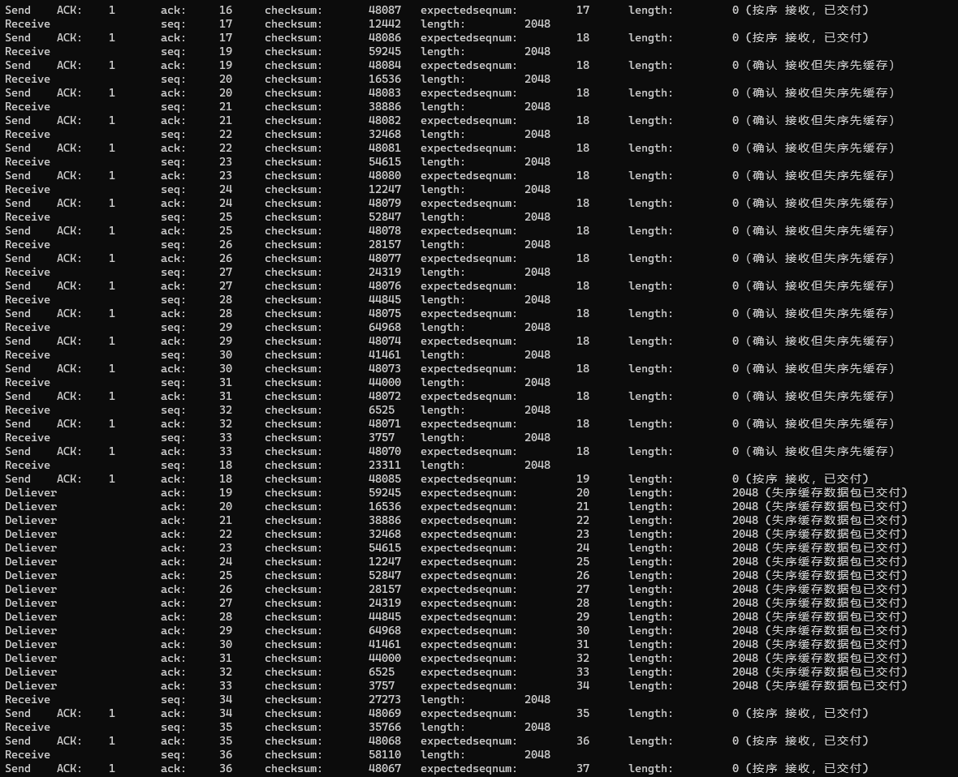

**传输结果：**

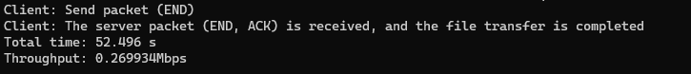



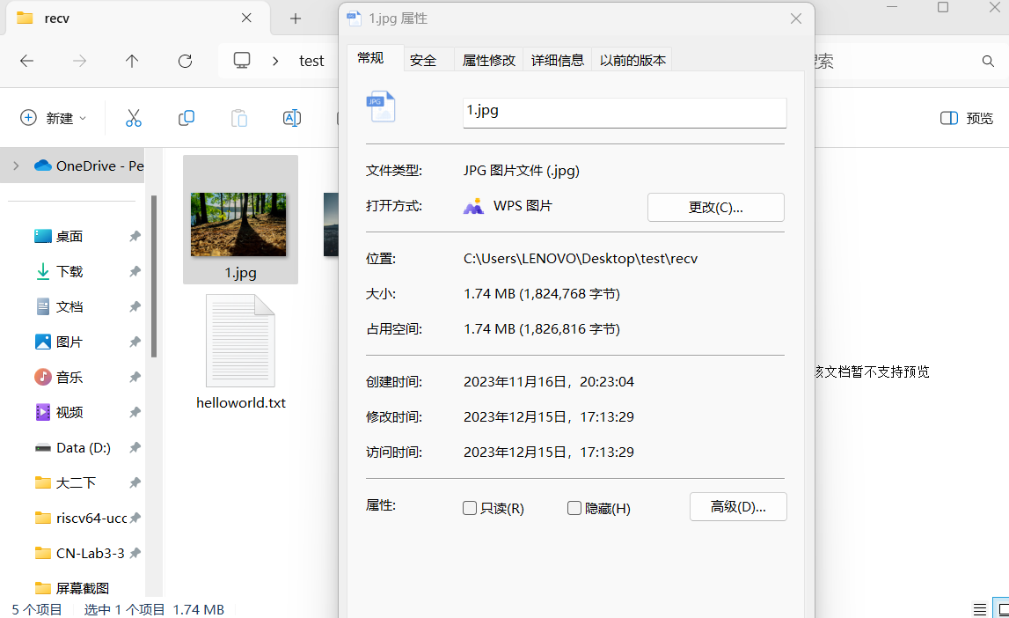

1. **2.jpg**

**设置窗口大小N=4**

**发送端：**

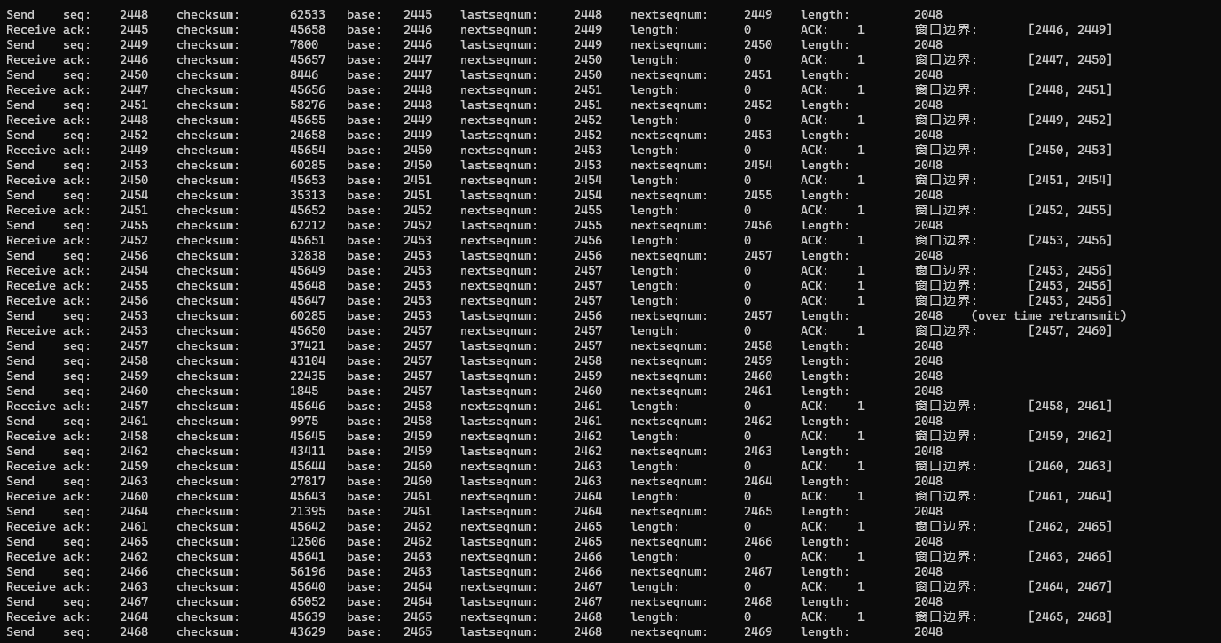

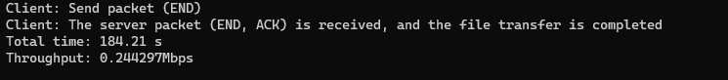

**接收端：**

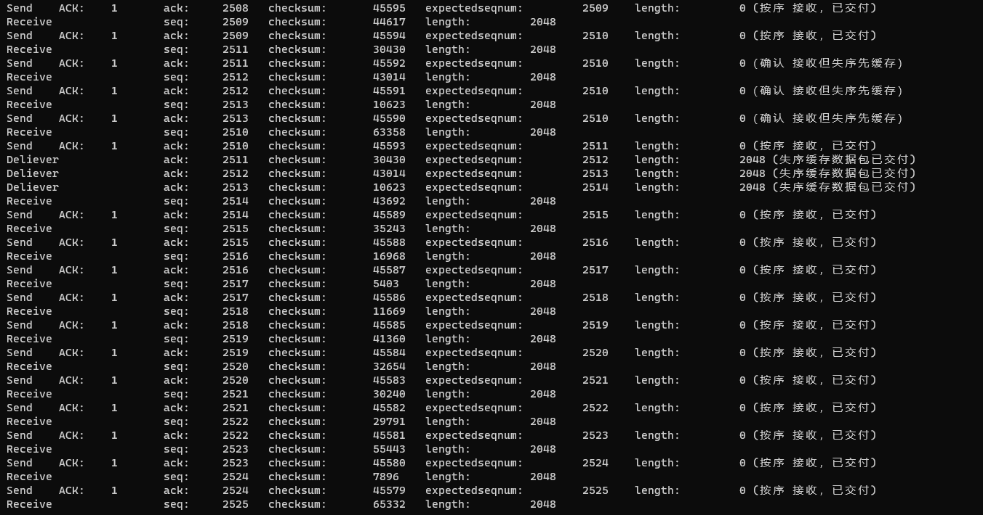

**传输结果：**

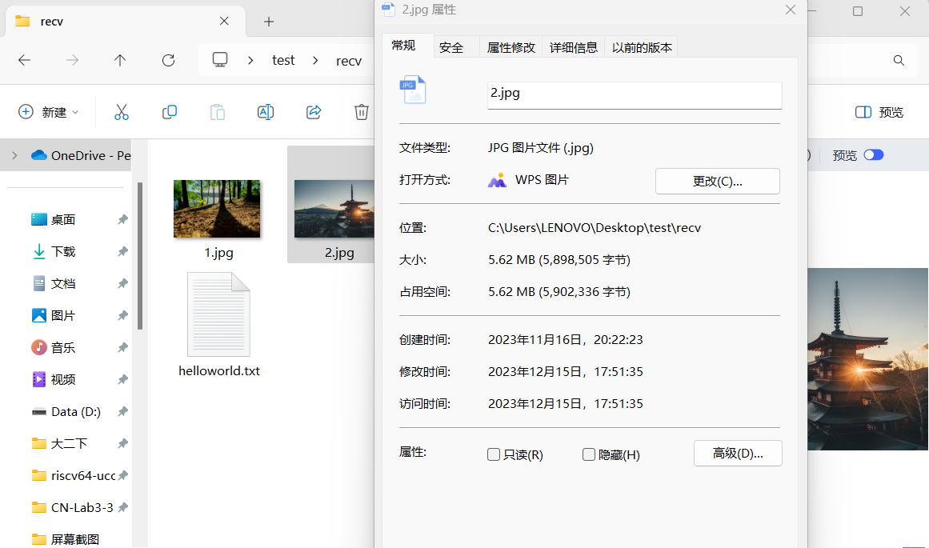

1. **3.jpg**

**设置窗口大小N=10**

**发送端：**

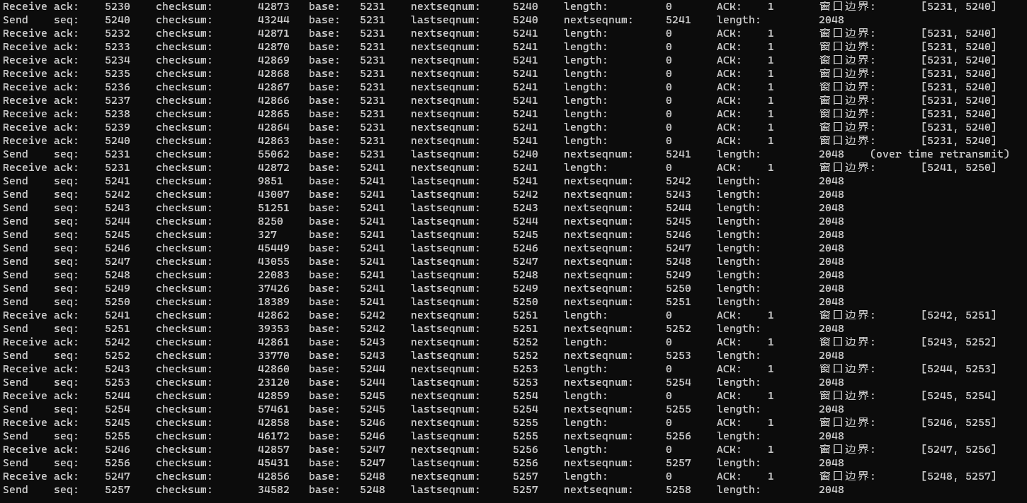

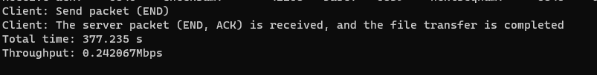

**接收端：**

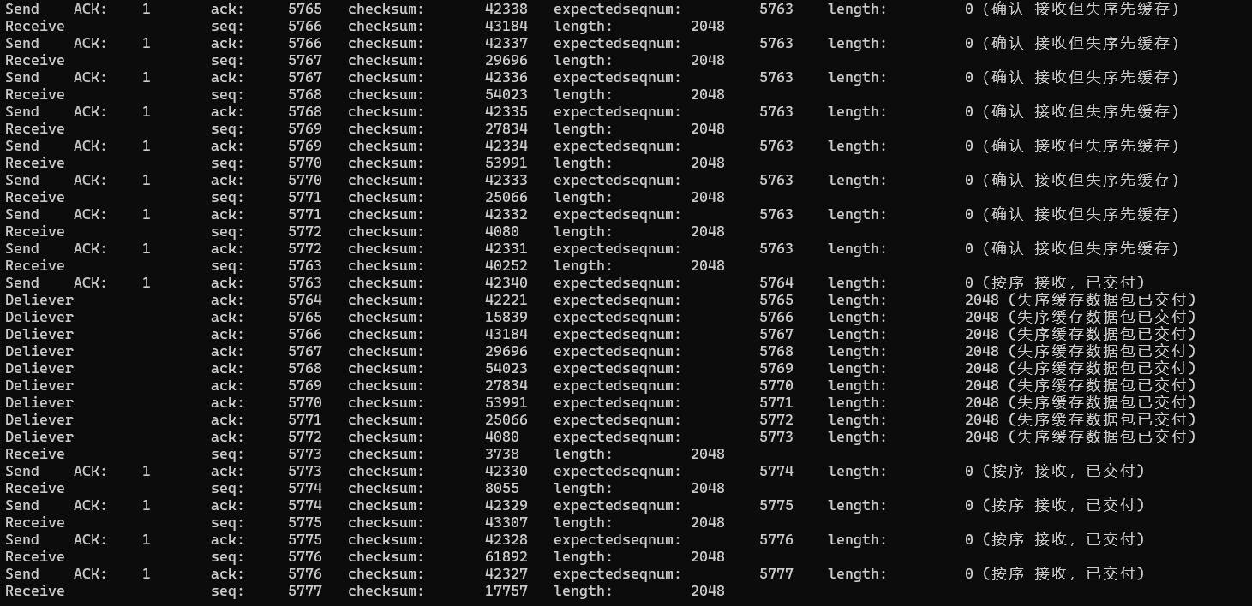



**传输结果：**

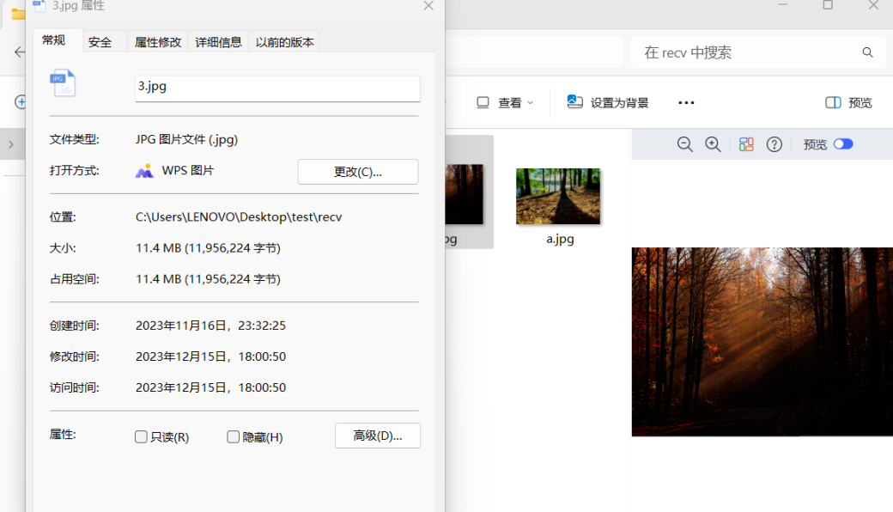

1. **Helloworld.txt**

**设置窗口大小N=8**

**发送端：**

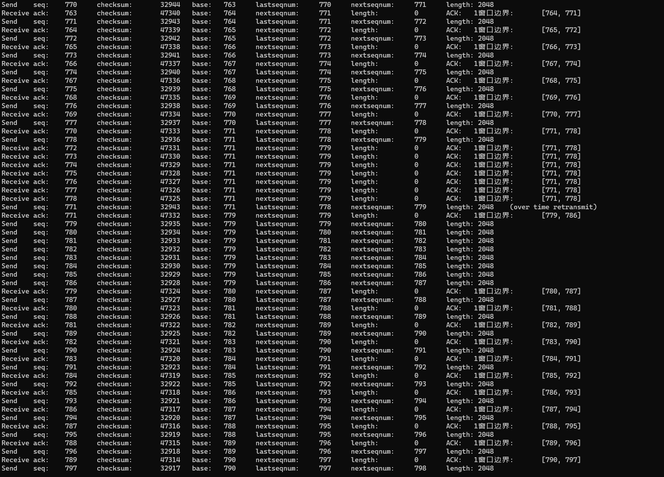

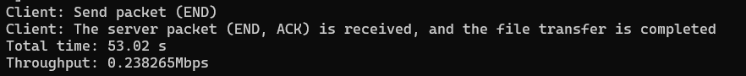

**接收端：**

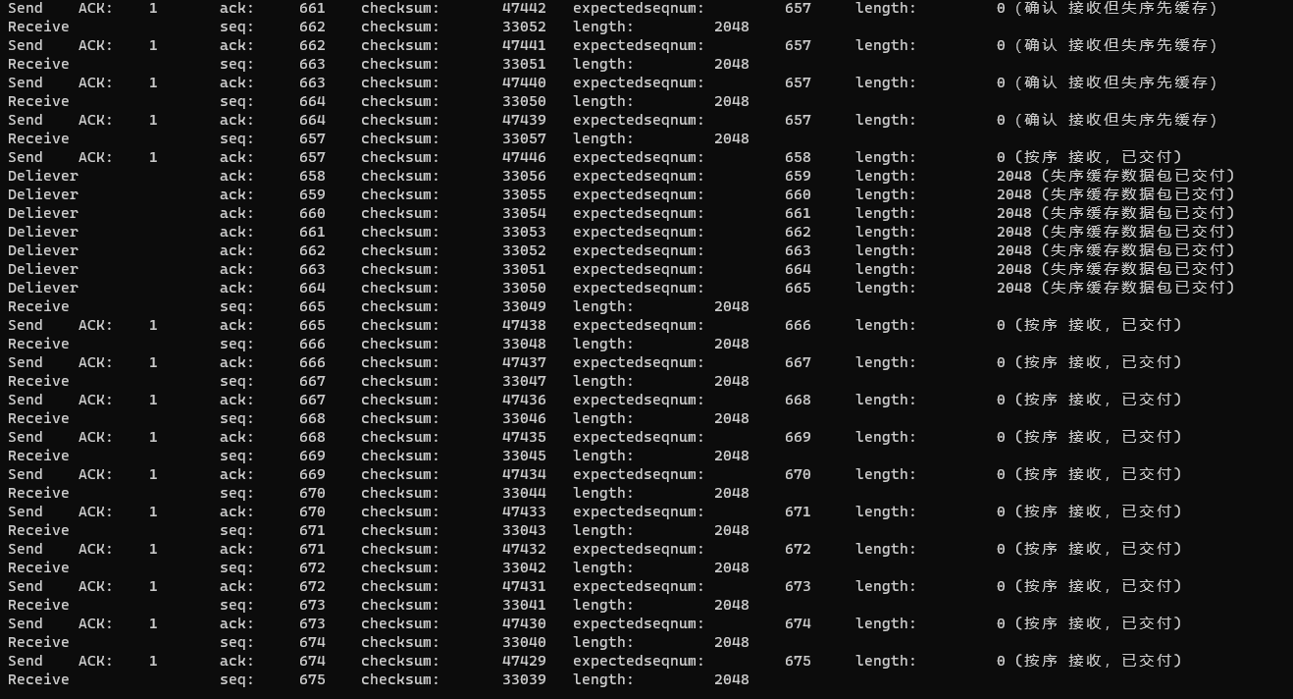



**传输结果：**

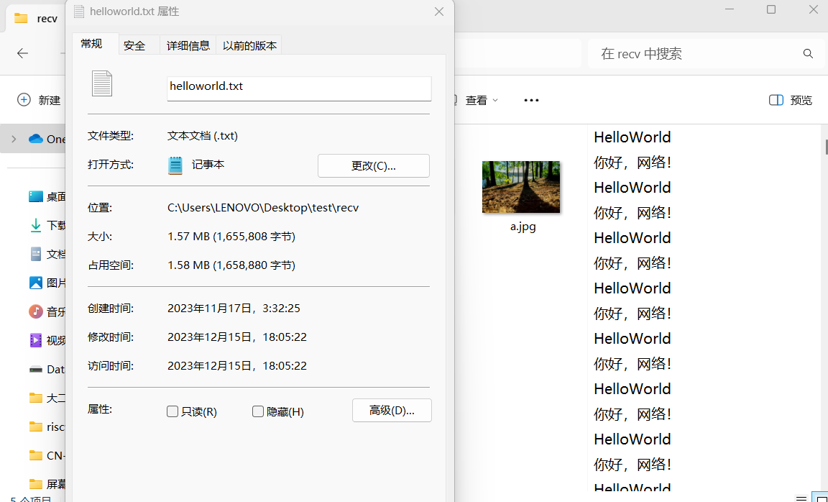

1. **对比分析**

对比3-2的结果，Max_Size=2048,Max_Time=1000保持一致

**传输时间TotalTime**

|  |  |  |  |  |
| --- | --- | --- | --- | --- |
|  | **无丢包无延时** | | **丢包率5%，延时3ms** | |
|  | **SR（Windows=10）** | **GBN（Windows=10）** | **SR（Windows=10）** | **GBN（Windows=10）** |
| **1.jpg** | **0.836s** | **0.837s** | **77.004s** | **120.776s** |
| **2.jpg** | **2.9s** | **2.925s** | **224.218s** | **338.571s** |
| **3.jpg** | **5.793s** | **5.722s** | **505.445s** | **826.856s** |
| **helloworld.txt** | **0.766s** | **0.726s** | **70.014s** | **119.489s** |

**吞吐率**

|  |  |  |  |  |
| --- | --- | --- | --- | --- |
|  | **无丢包无延时** | | **丢包率5%，延时3ms** | |
|  | **SR（Windows=10）** | **GBN（Windows=10）** | **SR（Windows=10）** | **GBN（Windows=10）** |
| **1.jpg** | **16.9503Mbps** | **16.9301Mbps** | **0.184023Mbps** | **0.117329Mbps** |
| **2.jpg** | **15.5179Mbps** | **15.3853Mbps** | **0.18427Mbps** | **0.115814Mbps** |
| **3.jpg** | **15.7632Mbps** | **15.9588Mbps** | **0.180665Mbps** | **0.110438Mbps** |
| **helloworld.txt** | **16.4919Mbps** | **17.4006Mbps** | **0.180433Mbps** | **0.105724Mbps** |

SR(Selective Repeat) 协议相对于 GBN（Go Back N）有一些显著的改进和优势。以下是一些主要的改进点：

1. 窗口机制：

GBN：使用滑动窗口机制，允许发送方连续发送多个数据包。窗口内的未确认数据包数量称为窗口大小。

SR选择重传：同样使用滑动窗口，但与GBN不同，选择重传允许接收方缓存失序的分组。这使得发送方可以选择性地重传丢失的分组而不是整个窗口。

1. 确认机制：

GBN：采用累积确认，接收方只需发送确认号，表示已经成功接收的最后一个正确的数据包的序号。确认号之前的所有数据包都被认为已经成功接收。

SR选择重传：每个确认号表示成功接收到的具体分组的序号，而不仅仅是最后一个，只表示接收确认号的数据包被接收。

1. 重传策略：

GBN：在发生超时时，采用Go-Back-N策略，即重传窗口内的所有未确认数据包。

SR选择重传：可以选择性地重传丢失的分组，而不会影响窗口内其他已确认的分组。

1. 对丢失分组的处理：

GBN：丢失一个分组会导致后续所有分组被重传。

SR选择重传：只有丢失的分组会被选择性地重传，不会影响其他分组。

1. **遇到的问题**
2. 窗口管理：

有效地管理发送窗口和接收窗口，确保数据包的正确传输和顺序接收。实现窗口的滑动机制，确保只有在收到对应的 ACK 时才滑动窗口。处理窗口滑动和确认时的逻辑需要仔细检查，确保正确性。

1. 超时和重传机制：

设计和实现定时器的超时机制，以及在超时后进行正确的重传操作。使用合适的定时器机制，确保在合理的时间内收到 ACK。为每个数据包设置定时器，在超时时，只重传超时的那个数据包，而不是整个窗口的数据包。确保定时器的启动和停止机制的正确性。

1. 选择确认的处理：

SR选择重传采用选择确认，但确保在接收到丢失的数据包后正确重传。与累计确认不同，选择确认确认包的ack只代表发送端发送的seq=ack的这个包被接收端接收。对于丢失的数据包，需要采用缓存机制，等待它们被重传并按序接收。收到重传的丢失的包后，将缓存的包交付上层。

4. 数据的接收：

接收端需要确保按序交付数据给上层，即使中间存在丢失的数据包。 在接收端实现一个缓存，按序接收数据包，并及时将已经按序到达的数据交付给上层。对于乱序到达的数据包，进行缓存。